HUKA: Integración de Ciencia Ciudadana y Tecnología Móvil para el Monitoreo de Pesquerías Recreativas



Tesina de grado
Facultad de Ingeniería - Sede Trelew
Universidad Nacional de la Patagonia San Juan Bosco
Licenciatura en Sistemas (Or. Planificación, Gestión y Control de Proyectos Informáticos)

Autor
Torres, Nelson Jonathan

Tutor
Morales, Arturo Leonardo.
Co-Tutores
García Asorey, Martín.
Navarro, Pablo
Índice
Objetivos 2
Objetivo general 2
Objetivos específicos 2
Introducción 3
Estado del arte 6
Interacción Humano-Computadora, Diseño Centrado en el Usuario y Gamificación 13
Desarrollos realizado 20
1. Módulo de Registro de Usuario 20
2. Módulo de Parte de Pesca 22
3. Módulo de Encuestas 25
4. Módulo de Geolocalización 26
5. Módulo de Identificación de Especies 27
6. Módulo de Asistente Inteligente (Chat) 32
7. Módulo de Logros 43
8. Módulo de Torneos 44
9. Módulo Pescadex 45
10. Infraestructura Tecnológica 46
Implementación 51
Resultados 55
Conclusiones y discusiones 56
Referencias bibliográficas 59

Objetivos

Objetivo general
El objetivo general de este Proyecto de Tesina es diseñar, desarrollar y evaluar una aplicación para celulares y tabletas inteligentes que se adapte a las realidades locales, en el marco de un plan de desarrollo de equipos y tecnologías para el monitoreo de la pesca recreativa en la Argentina.

Objetivos específicos
- Diseñar e implementar un sistema móvil para Android capaz de recopilar de forma estandarizada la actividad de pesca recreativa (capturas, esfuerzo, especies, áreas de pesca, modalidades).
- Desarrollar un módulo de autenticación y registro de usuarios.
- Incorporar un módulo de encuestas que permita obtener información adicional de los pescadores para caracterizar la heterogeneidad de los mismos.
- Implementar un sistema de geolocalización para capturas integrando mapas con almacenamiento de coordenadas.
- Desarrollar un módulo basado en Inteligencia Artificial utilizando modelos de visión computacional , para:
  - identificar automáticamente las especies capturadas a partir de fotografías; y
  - brindar un asistente inteligente que sea capaz de responder sobre técnicas, normativas y prácticas responsables de pesca.
- Evaluar el funcionamiento, usabilidad y confiabilidad del sistema mediante pruebas piloto exploratorias con usuarios reales y equipos técnicos.
- Documentar el desarrollo, incluir manual de usuario y establecer las bases para futuras mejoras y ampliaciones.

Introducción
La gestión y el monitoreo de actividades humanas sobre recursos naturales son cada vez más desafiantes cuando dependen de la participación ciudadana, debido a la complejidad de los sistemas socioecológicos y las limitaciones de los métodos tradicionales (Hyder et al., 2018). La pesca recreativa (PR), definida como la captura de organismos acuáticos (principalmente peces, cefalópodos y crustáceos) con fines de ocio y recreación, y no como una actividad de subsistencia o con fines comerciales (FAO, 2012), es una práctica extendida en todo el mundo, con impactos sociales, turísticos y económicos muy importantes. Extrapolaciones recientes, basadas en la tasa de participación en la pesca recreativa (PR) en distintos países desarrollados, estiman que la proporción de la población que participa en esta actividad varía entre el 1% y el 30%; en este marco, las estimaciones mundiales sobre el número de pescadores recreativos oscilan entre 220 millones (Banco Mundial, 2012) y 700 millones (Cooke y Cowx, 2004).
Por otra parte, debido a la dispersión de la PR en tiempo y en espacio, las diversas modalidades de pesca (de costa, embarcada, submarina), y la heterogeneidad entre los pescadores, tanto en relación con sus niveles de experticia como de avidez, la obtención de información confiable sobre el esfuerzo de pesca y las capturas asociadas representa un desafío desde el punto de vista logístico y económico (Pollock et al., 1994; Hyder et al., 2018). Tradicionalmente en el monitoreo de la PR, el registro del número de capturas y devoluciones, la identificación de las especies blanco, y la distribución del esfuerzo de pesca ha dependido de metodologías on-site y off-site (Pollock et al., 1994). Las primeras de ellas requieren la presencia de encuestadores en las áreas de desembarco o de pesca, o de métodos de registro automatizados (por ejemplo, sistemas de videocámaras montadas en marinas o muelles, ver Hartill et al., 2019), así como el uso de aviones o drones, o herramientas de teledetección, que permiten contabilizar el número de embarcaciones o pescadores en la costa (por ejemplo, Dainys et al., 2022; Pereira et al., 2024; Toprak y Yalman, 2025). Por el contrario, el método off-site comprende las encuestas telefónicas o mediante correo postal o electrónico, páginas web diseñadas para recabar información sobre la frecuencia y estacionalidad de las salidas de pesca, por modalidades y especies blanco, etc. Cada una de estas herramientas posee sesgos específicos, agravados por problemas de cobertura temporal y espacial de la actividad (Taylor et al., 2025), lo que limita la calidad, periodicidad y volumen de datos disponibles para la toma de decisiones.
En Argentina, la PR marina y continental carece de programas sistemáticos y sostenidos de monitoreo, lo que ha derivado en la ausencia de estadísticas oficiales sobre el esfuerzo de pesca, las capturas y la composición específica de las mismas (Venerus y Cedrola, 2017). La información disponible proviene mayormente de estudios puntuales, con coberturas espaciales y temporales limitadas, lo que dificulta la evaluación del impacto real de la actividad sobre los recursos pesqueros y restringe el desarrollo de políticas de manejo basadas en evidencia científica.
En años recientes, diferentes organismos nacionales e internacionales —entre ellos la Organización de las Naciones Unidas para la Alimentación y la Agricultura (FAO)— han promovido el desarrollo de herramientas tecnológicas para facilitar el monitoreo de la pesca, especialmente en proyectos orientados a la sostenibilidad de los recursos y al fortalecimiento de la gobernanza pesquera, y cada vez se están desarrollando más aplicaciones con el objeto de monitorear la PR (Venturelli et al., 2017).

En este escenario, la convergencia de tres tendencias tecnológicas abre una ventana de oportunidad para replantear el monitoreo de la PR . En primer lugar, la masificación de los teléfonos inteligentes como dispositivos de computación ubicua: equipados con GPS, cámara, micrófono y conectividad permanente, los smartphones están presentes en la vida cotidiana de una proporción creciente de la población, incluidos los pescadores recreativos, y permiten registrar datos en tiempo real directamente en el lugar y momento de la actividad (Venturelli et al., 2017). En segundo lugar, el avance acelerado de la inteligencia artificial, y en particular de los modelos multimodales de visión y lenguaje, ha reducido drásticamente la barrera técnica para incorporar capacidades de identificación automática de especies y asistencia conversacional en aplicaciones de uso masivo, sin requerir infraestructura especializada ni conocimiento taxonómico por parte del usuario (Arlinghaus et al., 2022). En tercer lugar, la consolidación de la ciencia ciudadana como metodología legítima de producción de datos científicos ha demostrado que los ciudadanos comunes, cuando cuentan con herramientas adecuadas y motivación sostenida, pueden contribuir con observaciones de valor para la investigación y la gestión de recursos naturales a una escala y cobertura geográfica imposibles de alcanzar mediante métodos convencionales (Bonney et al., 2014; Silvertown, 2009). La articulación de estas tres tendencias en una única plataforma móvil constituye la apuesta central del presente trabajo.

Con este enfoque surge la oportunidad de diseñar soluciones tecnológicas que se adapten a las realidades locales, contemplando las condiciones particulares de nuestros sistemas acuáticos, las necesidades de los pescadores recreativos y las capacidades de las instituciones dedicadas a la gestión y al análisis de los datos. Esta tesina de grado se enmarca en ese desafío analizando, diseñando y desarrollando una aplicación para dispositivos móviles Android orientada a documentar esfuerzo de pesca y capturas en las diferentes modalidades de PR (de costa, embarcada y submarina), registrar las áreas utilizadas y la estacionalidad en la captura de las distintas especies y recopilar observaciones reportadas por los usuarios sobre la presencia inusual de peces fuera de su área conocida de distribución. La aplicación busca brindar una herramienta accesible, intuitiva y confiable para los usuarios, con el propósito de generar información estandarizada con fines de monitoreo, que pueda ser utilizada en investigaciones y que impacte en la toma de decisiones sobre el manejo de los recursos pesqueros recreativos, a un costo relativamente bajo. De esta manera, la aplicación pretende cumplir la función de nexo entre los pescadores recreativos y los equipos técnicos responsables de evaluar el estado de los recursos pesqueros y su evolución temporal.
Para fomentar la participación de los usuarios y mantener su nivel de interés, la aplicación incorporará una línea de innovación basada en Inteligencia Artificial. Esto permitirá que los usuarios puedan tomar o subir fotografías de sus capturas para obtener una identificación automática de la especie, y además les posibilitará consultar a un asistente inteligente integrado en la aplicación los consejos sobre por ejemplo técnicas de pesca, carnadas, equipos o nudos. Para ello, se prevé el empleo de modelos multimodales de visión-lenguaje de propósito general, lo que facilitará la clasificación de peces incluso para pescadores con poca experiencia, y mejorará la calidad de los datos registrados. Esta capacidad de identificación asistida se planteará como una herramienta de asistencia al usuario y no como un mecanismo de validación taxonómica. Más allá de representar una gran ayuda para el pescador, abrirá la puerta a futuras líneas de investigación y validación científica basadas en reconocimiento automatizado de fauna acuática.
Esta tesina busca contribuir a la generación de herramientas digitales innovadoras que faciliten la recolección colaborativa de datos, promuevan mejores prácticas en la PR y fortalezcan la disponibilidad de la información confiable para investigadores y organismos de gestión.
Asimismo, la implementación de esta aplicación se alinearán con los Objetivos de Desarrollo Sostenible (ODS) de las Naciones Unidas (ONU, 2015); en particular, con el ODS 14 (Vida submarina), al pretender contribuir al uso sostenible de los recursos acuáticos mediante el monitoreo participativo de capturas, y con el ODS 9 (Industria, innovación e infraestructura), a través del desarrollo de una solución tecnológica local orientada a la gestión ambiental.

Estado del arte
Computación Ubicua
El concepto de Computación Ubicua (o UbiComp) fue introducido por Mark Weiser a finales de la década de 1980 se planteaba una visión donde la tecnología se integraría de tal manera en la vida cotidiana (invisibilidad, context-awareness, conectividad permanente) que se volvería "invisible" para el usuario, permitiéndole centrarse en sus tareas sin notar la presencia de las computadoras. A diferencia del paradigma de la computación de escritorio, donde el usuario debe sentarse frente a una máquina, la computación ubicua propone que el procesamiento de información esté distribuido en el entorno.
Esta noción marcó un punto de inflexión en la historia de la computación, al proponer una tercera ola de desarrollo tecnológico: si la primera ola estuvo dominada por las grandes computadoras centrales (mainframes), compartidas por múltiples usuarios, y la segunda por la computación personal con una computadora por usuario, la tercera proponía una multiplicidad de dispositivos informáticos invisibles por las persona, integrados en el espacio y los objetos de uso diario.
Con el surgimiento y la masificación de los dispositivos móviles inteligentes (smartphones), esta visión se materializó en lo que hoy conocemos como Computación Móvil. Estos dispositivos no solo son computadoras portátiles, sino centros de sensores (GPS, acelerómetros, cámaras) que están constantemente conectados y disponibles en cualquier contexto.
La computación ubicua se distingue por un conjunto de características que la diferencian de los paradigmas anteriores. En primer lugar, la invisibilidad tecnológica: la tecnología se vuelve transparente para el usuario, quien la utiliza sin necesidad de prestarle atención consciente, de manera análoga a la escritura o la electricidad, tecnologías que pasan desapercibidas en su uso cotidiano (Weiser, 1991). En segundo lugar, la conciencia contextual (context-awareness): los dispositivos ubicuos son capaces de percibir y responder al contexto del usuario, incluyendo su ubicación física, el momento del día, sus actividades y sus preferencias. En tercer lugar, la conectividad permanente: los dispositivos ubicuos mantienen conexión continua a redes de datos, lo que les permite intercambiar información en tiempo real con sistemas remotos. Finalmente, la computación integrada: los dispositivos se encuentran embebidos en el entorno, en objetos cotidianos, prendas de vestir e infraestructura física, diluyendo la frontera entre el mundo digital y el físico (Abowd y Mynatt, 2000).
En el campo de la ciencia ciudadana y el monitoreo ambiental, los teléfonos inteligentes han permitido escalar la recolección de datos georreferenciados a una magnitud antes impensada, al habilitar a millones de ciudadanos comunes como agentes de observación y registro (Silvertown, 2009; Bonney et al., 2014). Aplicaciones como iNaturalist, eBird o Merlin Bird ID ilustran el potencial de este paradigma, al convocar a comunidades de usuarios que contribuyen con observaciones biológicas geolocalizadas, fotografías y grabaciones sonoras que conforman bases de datos de enorme valor científico (Sullivan et al., 2014).
En el marco de este proyecto, la computación ubicua constituye el pilar que permitirá la transición de los registros de pesca en papel hacia sistemas digitales dinámicos, proponiendo así una solución para el monitoreo de la pesca recreativa. Bajo este enfoque, el dispositivo móvil del pescador actúa como un nodo sensor dentro de una red de Ciencia Ciudadana para el envío de datos de la actividad. La integración del GPS para registrar la ubicación actual del pescador, la cámara para la identificación de especies y la conectividad permanente para la sincronización con una base de datos centralizada, constituirán una expresión concreta de los principios de la computación ubicua aplicados a la gestión sostenible de los recursos. Finalmente, esta capacidad de recolección de datos "en el campo" buscará reducir los sesgos de memoria, así como ampliar y mejorar la calidad de la información obtenida para el monitoreo de las pesquerías recreativas.

LLMs
Modelos de Lenguaje de Gran Escala
Algo de inteligencia artificial

Inteligencia Artificial
La inteligencia artificial (IA) es una rama de la informática que estudia el diseño y desarrollo de sistemas capaces de realizar tareas que, cuando son ejecutadas por seres humanos, requieren inteligencia. El término fue acuñado por John McCarthy en 1956 durante la célebre Conferencia de Dartmouth, considerada el evento fundacional de la disciplina, donde un grupo de investigadores propuso formalmente la posibilidad de construir máquinas que simularan aspectos de la cognición humana como el razonamiento, el aprendizaje, la resolución de problemas y la comprensión del lenguaje (McCarthy et al., 1955; Russell y Norvig, 2020). Desde entonces, la IA ha atravesado múltiples ciclos de auge y decepción —conocidos en la literatura como “inviernos de la IA”— alternados con períodos de avance sostenido, hasta arribar en la última década a un nuevo paradigma dominado por el aprendizaje automático profundo y los grandes modelos de lenguaje.
El aprendizaje automático (ML, por Machine Learning) es el subcampo de la IA que dota a los sistemas de la capacidad de aprender de datos sin haber sido programados explícitamente para cada tarea. En lugar de codificar reglas manualmente, los algoritmos de ML infieren patrones estadísticos a partir de ejemplos, ajustando sus parámetros internos mediante un proceso de optimización (Mitchell, 1997). Dentro del ML, el aprendizaje profundo (Deep Learning) utiliza redes neuronales artificiales con múltiples capas de procesamiento, capaces de aprender representaciones jerárquicas de los datos de entrada (Goodfellow et al., 2016). Esta arquitectura, inspirada vagamente en la organización del córtex cerebral, permitió superar las limitaciones de los enfoques anteriores en tareas de percepción como el reconocimiento de imágenes, la transcripción de voz y la traducción automática, inaugurando la era moderna de la IA aplicada.
Un hito central en el desarrollo del aprendizaje profundo fue la victoria del sistema AlexNet en el concurso ImageNet Large Scale Visual Recognition Challenge (ILSVRC) en 2012, donde una red neuronal convolucional profunda redujo drásticamente la tasa de error en clasificación de imágenes respecto de los métodos tradicionales (Krizhevsky et al., 2012). Este resultado demostró de manera contundente el potencial de las redes neuronales profundas entrenadas sobre grandes volúmenes de datos, y desencadenó una carrera de investigación e inversión que continúa hasta el presente. Las redes neuronales convolucionales (CNN), particularmente adecuadas para el procesamiento de imágenes por su capacidad de capturar patrones espaciales locales de manera eficiente, se convirtieron en la arquitectura dominante para tareas de visión computacional, incluyendo la clasificación de especies biológicas a partir de fotografías (LeCun et al., 2015; Wäldchen y Mäder, 2018).
La visión computacional (Computer Vision) es la disciplina de la IA orientada a permitir que los sistemas informáticos interpreten y comprendan el contenido visual del mundo. Sus aplicaciones abarcan desde el reconocimiento facial y la conducción autónoma hasta el diagnóstico médico por imágenes y la identificación automática de especies biológicas (Szeliski, 2022). En el contexto de la biodiversidad y la ecología, la visión computacional ha demostrado resultados prometedores para la clasificación automática de aves, plantas, insectos y peces a partir de fotografías tomadas por usuarios no especializados, lo que la convierte en una herramienta particularmente adecuada para aplicaciones de ciencia ciudadana (Christin et al., 2019). La disponibilidad de grandes bases de datos de imágenes etiquetadas, como iNaturalist —que al año 2024 superaba los 200 millones de observaciones de especies—, ha impulsado el desarrollo de modelos de identificación de organismos con precisión comparable a la de expertos en taxonomía (Van Horn et al., 2018).
Desde el punto de vista de las aplicaciones móviles, la integración de modelos de IA en dispositivos con recursos computacionales limitados representó durante años un desafío significativo. El paradigma del edge AI o IA en el borde propone ejecutar los modelos directamente en el dispositivo del usuario, reduciendo la latencia y la dependencia de conectividad a internet, pero exige modelos de menor tamaño y mayor eficiencia (Li et al., 2019). Plataformas como TensorFlow Lite (Google) y Core ML (Apple) facilitaron esta integración al proporcionar entornos de ejecución optimizados para hardware móvil. Sin embargo, la evolución de los servicios en la nube y la mejora de la conectividad móvil han favorecido un enfoque alternativo: la ejecución de modelos de mayor capacidad en servidores remotos, accesibles desde la aplicación móvil mediante interfaces de programación de aplicaciones (APIs). Este modelo de consumo de IA como servicio, ejemplificado por plataformas como Google AI Studio, OpenAI API y Anthropic API, permite a los desarrolladores integrar modelos de última generación en sus aplicaciones sin necesidad de gestionar infraestructura de entrenamiento ni de inferencia, democratizando el acceso a capacidades avanzadas de IA (Google, 2024).
En el campo específico de las aplicaciones para la pesca recreativa y la biodiversidad acuática, la IA ha comenzado a desempeñar un rol creciente. Brownscombe et al. (2020) documentaron el uso de aplicaciones móviles con capacidades de reconocimiento de imágenes para la identificación de especies capturadas, destacando tanto el potencial como las limitaciones de estos sistemas cuando se aplican a fauna acuática con alta variabilidad morfológica. Arlinghaus et al. (2022) señalaron que la digitalización de la pesca recreativa, incluyendo la incorporación de herramientas basadas en IA, representa una tendencia global que puede transformar sustancialmente la calidad y el volumen de los datos disponibles para la gestión pesquera. En este contexto, el presente trabajo propone integrar capacidades de IA —tanto de visión computacional como de procesamiento del lenguaje natural— en una aplicación móvil orientada a la pesca recreativa argentina, con el objetivo de mejorar la experiencia del usuario y la calidad de los datos recopilados.

Modelos de Lenguaje de Gran Escala
El procesamiento del lenguaje natural (PLN o NLP por sus siglas en inglés, Natural Language Processing) es una rama de la inteligencia artificial orientada a permitir que los sistemas informáticos comprendan, interpreten y generen lenguaje humano de manera autónoma. Desde sus orígenes en la década de 1950 con sistemas basados en reglas gramaticales explícitas, el PLN transitó por enfoques estadísticos en las décadas de 1980 y 1990, para llegar en los años 2010 a una revolución impulsada por las redes neuronales artificiales profundas y los grandes volúmenes de datos de texto disponibles en internet (Goldberg, 2017; Jurafsky y Martin, 2023). Esta transición permitió superar las limitaciones inherentes a los sistemas basados en reglas, que resultaban frágiles ante variaciones lingüísticas, ambigüedades y el uso coloquial del lenguaje.
Un hito fundamental en esta evolución fue la introducción en 2017 de la arquitectura Transformer, presentada por Vaswani et al. en el artículo “Attention Is All You Need” (La atención es todo lo que necesitas).
Los Transformers introdujeron el mecanismo de atención múltiple (multi-head self-attention), que permite al modelo ponderar la relevancia de cada token (unidad de texto) en relación con todos los demás tokens de la secuencia de entrada, independientemente de la distancia que los separa. A diferencia de las arquitecturas recurrentes anteriores (RNN, LSTM), los Transformers permiten el procesamiento paralelo de todas las posiciones de una secuencia, lo que facilitó el entrenamiento eficiente sobre conjuntos de datos de escala masiva mediante unidades de procesamiento gráfico (GPUs) y, más recientemente, mediante aceleradoras especializadas como las unidades de procesamiento tensorial (TPUs) de Google (Vaswani et al., 2017).
La arquitectura Transformer constituyó la base sobre la que se desarrollaron los primeros modelos de lenguaje pre-entrenados a gran escala. Entre los más influyentes se encuentran BERT (Bidirectional Encoder Representations from Transformers), presentado por Devlin et al. en 2018, que introdujo el pre-entrenamiento bidireccional sobre grandes corpus de texto no etiquetado, y la familia GPT (Generative Pre-trained Transformer) de OpenAI, cuyas sucesivas versiones demostraron capacidades emergentes de comprensión y generación de texto a medida que la escala del modelo y de los datos de entrenamiento se incrementa (Brown et al., 2020). El concepto de modelos de lenguaje de gran escala (LLMs, por Large Language Models) refiere a esta clase de modelos caracterizados por una cantidad de parámetros del orden de los miles de millones (billones en la escala anglosajona) entrenados sobre corpus de texto de escala web, que exhiben capacidades generalizadas de comprensión y generación lingüística sin necesidad de ajuste fino para cada tarea específica (Zhao et al., 2023).
Una de las características más notables de los LLMs modernos es su capacidad de aprendizaje en contexto (in-context learning o few-shot learning): al incluir en el prompt (instrucción de entrada) algunos ejemplos de la tarea deseada, el modelo es capaz de realizar la tarea correctamente sin haber sido entrenado explícitamente para ella (Brown et al., 2020). Esta propiedad, emergente a partir de una cierta escala de parámetros, transformó radicalmente el paradigma de desarrollo de aplicaciones basadas en PLN: en lugar de entrenar modelos especializados para cada tarea, es posible instruir a un LLM de propósito general mediante texto en lenguaje natural para que realice tareas complejas como traducción, resumen, generación de código, respuesta a preguntas o conversación. Esta facilidad de adaptación mediante instrucciones habilita el desarrollo de asistentes conversacionales de propósito general, entre los que se destacan ChatGPT (OpenAI), Bard/Gemini (Google) y Claude (Anthropic).
Una extensión particularmente relevante de los LLMs son los modelos multimodales, capaces de procesar no solo texto sino también imágenes, audio y video como entrada. Modelos como GPT-4V (OpenAI, 2023) y Google Gemini (Google DeepMind, 2023) integran encoders visuales con la arquitectura Transformer de lenguaje, lo que les permite analizar el contenido de imágenes y responder preguntas o generar descripciones a su respecto. Gemini, en particular, fue diseñado desde sus cimientos como un modelo nativo multimodal disponible en distintas variantes según su capacidad computacional: Gemini Ultra (mayor capacidad), Gemini Pro (equilibrio entre capacidad y eficiencia) y Gemini Flash (alta eficiencia para aplicaciones con restricciones de latencia y costo), esta última especialmente apta para integración en aplicaciones móviles a través de la API de Google AI Studio (Google DeepMind, 2023; Google, 2024).
En el ámbito de la identificación automatizada de especies a partir de fotografías, los modelos de visión computacional han demostrado resultados notables. Si bien modelos especializados entrenados con grandes bases de datos de imágenes de peces (como FishNet o iNaturalist) pueden superar a los LLMs multimodales en precisión taxonómica estricta, los modelos de propósito general como Gemini ofrecen ventajas significativas en términos de facilidad de integración, ausencia de necesidad de infraestructura de entrenamiento y capacidad de proporcionar explicaciones textuales en lenguaje natural junto con la identificación (Wäldchen y Mäder, 2018; Christin et al., 2019). Esta capacidad explicativa resulta particularmente valiosa en el contexto de aplicaciones orientadas a usuarios no especializados, como los pescadores recreativos, para quienes una identificación acompañada de información sobre la especie, sus características y regulaciones vigentes tiene mayor utilidad práctica que una mera clasificación taxonómica, es importante considerar que estos modelos presentan ciertas limitaciones, tales como la posibilidad de generar respuestas incorrectas o imprecisas, especialmente en dominios específicos o cuando la información disponible es limitada. Por este motivo, su implementación en sistemas aplicados debe ser considerada como una herramienta de asistencia, complementaria al conocimiento del usuario, y no como una fuente absoluta de verdad.
En el contexto de la presente tesina, los LLMs se emplearán con dos propósitos complementarios. Por un lado, actuarán como motor del módulo de identificación de especies: el usuario tomará o subirá una fotografía de un pez capturado y el modelo multimodal analizará la imagen para sugerir la especie identificada junto con información relevante como por ejemplo: nombre específico, hábitat, peso y tamaño promedio, estado de conservación, facilidad de limpieza y forma de cocinar. Por otro lado, constituirán el núcleo del asistente conversacional inteligente (módulo de chat): el usuario podrá formular consultas en lenguaje natural sobre técnicas de pesca, carnadas, normativas vigentes, nudos o buenas prácticas, y el modelo generará respuestas contextualmente pertinentes. Es importante señalar que, en ambos usos, el sistema se perfilará como una herramienta de asistencia y orientación al usuario y no como un mecanismo de validación taxonómica o legal. Por ello, las respuestas generadas se formularán en carácter de recomendaciones o sugerencias, incorporando expresiones de incertidumbre cuando sea necesario, dado que los LLMs pueden incurrir en errores o generar información desactualizada, limitación conocida en la literatura como alucinación (hallucination) de los modelos de lenguaje (Zhao et al., 2023).

Interacción Humano-Computadora, Diseño Centrado en el Usuario y Gamificación
La Interacción Humano-Computadora (HCI, por sus siglas en inglés Human-Computer Interaction) es una disciplina científica y de ingeniería orientada al diseño, evaluación e implementación de sistemas interactivos para uso humano, y al estudio de los fenómenos que los rodean (ACM SIGCHI, 1992). Surgida en la intersección entre la informática, las ciencias cognitivas, el diseño y la ergonomía, la HCI se consolidó como campo autónomo en la década de 1980, impulsada por la masificación de las computadoras personales y la necesidad de que estas resulten accesibles y utilizables por personas sin formación técnica especializada. Los aportes de Donald Norman, especialmente su influyente obra “The Design of Everyday Things” (1988), establecieron principios conceptuales fundamentales como la visibilidad de las acciones posibles, la retroalimentación inmediata y los modelos mentales del usuario, que siguen siendo referencias ineludibles en el diseño de interfaces.
En el marco de la HCI, el enfoque del Diseño Centrado en el Usuario (DCU o UCD, User-Centered Design) propone que el proceso de desarrollo de sistemas interactivos debe girar en torno a las necesidades, capacidades, contextos y limitaciones de los usuarios finales, quienes deben ser involucrados activamente en todas las etapas del diseño (ISO 9241-210, 2019). El DCU se articula como un proceso iterativo de cuatro fases: (1) comprender y especificar el contexto de uso; (2) especificar los requisitos del usuario; (3) producir soluciones de diseño; y (4) evaluar el diseño respecto de los requisitos. Este ciclo se repite hasta alcanzar un nivel satisfactorio de adecuación entre el sistema y las necesidades del usuario. La norma ISO 9241-11 (2018) define la usabilidad como el grado en que un producto puede ser utilizado por usuarios específicos para alcanzar objetivos específicos con efectividad, eficiencia y satisfacción en un contexto de uso determinado. Jakob Nielsen (1994) formalizó estos principios en diez heurísticas de usabilidad, ampliamente utilizadas como criterios de evaluación de interfaces: visibilidad del estado del sistema, correspondencia entre el sistema y el mundo real, control y libertad del usuario, consistencia y estándares, prevención de errores, reconocimiento en lugar de recuerdo, flexibilidad y eficiencia de uso, diseño estético y minimalista, ayuda para reconocer y recuperarse de errores, y documentación.
La proliferación de los dispositivos móviles como plataforma primaria de interacción ha dado lugar a la subdisciplina de la HCI móvil, que estudia las particularidades de la interacción en este contexto específico. Los smartphones presentan desafíos únicos de diseño respecto de las computadoras de escritorio: la pantalla es reducida, la interacción se realiza mediante gestos táctiles en lugar del cursor y el teclado físico, el contexto de uso es variable (el usuario puede estar en movimiento, al aire libre con iluminación intensa, con una sola mano disponible, con atención dividida), y la conectividad puede ser intermitente. En consecuencia, el diseño de aplicaciones móviles efectivas requiere adaptar los principios clásicos de usabilidad a este contexto particular, priorizando la simplicidad, la eficiencia de las interacciones, la legibilidad en condiciones adversas y la resiliencia ante la conectividad variable (Wroblewski, 2011). Estos principios resultan especialmente pertinentes para una aplicación de pesca recreativa como la propuesta, dado que los usuarios suelen interactuar con ella en entornos exteriores, con conectividad limitada o nula en sitios de pesca remotos, con manos mojadas, bajo luz solar intensa y en contextos de atención dividida entre la actividad de pesca y el registro de datos.
Un desafío central en el diseño de aplicaciones de ciencia ciudadana es la retención de usuarios a largo plazo. Estudios sobre plataformas de monitoreo participativo documentan que la mayoría de los usuarios que descargan una aplicación la abandonan tras los primeros usos, lo que compromete la continuidad y la representatividad de los datos recopilados (Gundelund et al., 2020; Amagai et al., 2022). Para abordar este desafío, la gamificación (término adaptado del inglés gamification) ha emergido como una estrategia de diseño ampliamente adoptada. Deterding et al. (2011) definieron la gamificación como el uso de elementos de diseño de juegos en contextos que no son juegos, con el propósito de motivar comportamientos específicos y mejorar la experiencia del usuario. Esta definición distingue la gamificación del diseño de juegos propiamente dicho y del diseño orientado al juego serio (serious games), al centrarse en la incorporación selectiva de elementos de juego en sistemas funcionales de otro tipo.
Los elementos de gamificación más frecuentemente empleados en aplicaciones de ciencia ciudadana y monitoreo ambiental se articulan en torno a lo que la literatura denomina el esquema PBL (Points, Badges, Leaderboards): puntos que recompensan las acciones deseadas (registrar una captura, completar un parte de pesca, identificar una especie); insignias (badges) que reconocen hitos o logros acumulados (primer registro, décimo parte, variedad de especies reportadas); y tablas de clasificación (leaderboards) que permiten la comparación social entre usuarios. Además de estos elementos, la literatura describe otros mecanismos de gamificación relevantes como los desafíos temporales, los sistemas de niveles, las notificaciones de progreso y las retroalimentaciones visuales inmediatas (Werbach y Hunter, 2012). La incorporación de estos elementos en la aplicación busca incrementar la motivación intrínseca de los usuarios para mantener registros sistemáticos de su actividad pesquera, contribuyendo así a la calidad y continuidad de los datos recopilados.
El fundamento psicológico de la gamificación puede rastrearse en la Teoría de la Autodeterminación (SDT, Self-Determination Theory) de Deci y Ryan (2000), que postula que la motivación intrínseca sostenida requiere la satisfacción de tres necesidades psicológicas básicas: autonomía (sentir que las propias acciones son elegidas y no impuestas), competencia (sentir que se domina el entorno y se progresa) y relación (sentir conexión con otros). Los sistemas de gamificación bien diseñados pueden satisfacer estas tres necesidades: la autonomía mediante la libertad de elección de los desafíos y la personalización de la experiencia; la competencia mediante la retroalimentación de progreso, los logros y la curva de dificultad gradual; y la relación mediante las tablas de clasificación, los logros compartidos y las funcionalidades sociales. Sin embargo, la literatura también advierte que una gamificación mal diseñada puede producir el efecto contrario: si los incentivos extrínsecos (puntos, premios) sustituyen a la motivación intrínseca sin reforzarla, pueden generar un efecto de sobrejustificación que deteriora la motivación a largo plazo (Deci et al., 1999; Ryan y Deci, 2000).
En el contexto específico de aplicaciones para la pesca recreativa, Vehanen et al. (2020) James et al. (2025) documentaron que la incorporación de elementos de retroalimentación inmediata, logros y comparación social en aplicaciones de registro de capturas se asoció con una mayor frecuencia y continuidad de uso respecto de plataformas sin estos elementos. Asimismo, la integración de herramientas de inteligencia artificial, como el asistente conversacional y la identificación automática de especies, puede actuar como un factor de retención adicional al proveer valor inmediato al usuario en cada interacción, reforzando la percepción de utilidad de la aplicación más allá de su función de reporte. La combinación de principios de diseño centrado en el usuario, gamificación y asistencia inteligente constituye, en consecuencia, un enfoque integral para abordar el desafío de la retención en plataformas de ciencia ciudadana orientadas a la pesca recreativa.

Ciencia Ciudadana
La Ciencia Ciudadana se define como la participación activa del público en general en procesos de generación de conocimiento científico, a través de la recolección, análisis o validación de datos (Silvertown, 2009; Bonney et al., 2014).
Si bien la práctica de involucrar a ciudadanos en la observación sistemática de fenómenos naturales tiene antecedentes que se remontan a los siglos XVIII y XIX —como las redes de observadores meteorológicos o los censos de aves navideños iniciados en 1900 por la Audubon Society—, el término “citizen science” fue formalizado y popularizado en la década de 1990 de manera independiente por Alan Irwin (1995) y Rick Bonney (1996). Irwin lo empleó en el sentido de una ciencia para los ciudadanos, orientada a responder preguntas socialmente relevantes con participación pública en la definición de la agenda de investigación; Bonney, en cambio, lo utilizó para designar proyectos donde voluntarios no expertos contribuyen con datos observacionales a investigaciones lideradas por científicos profesionales. Ambas concepciones coexisten en la literatura contemporánea y han dado lugar a una diversidad de modelos de participación ciudadana en la ciencia (Shirk et al., 2012).
El uso masivo de teléfonos inteligentes y la conectividad o accesibilidad a bajos costos transformaron radicalmente el alcance y la escala posible de los proyectos de ciencia ciudadana a partir de la década de 2010. Ejemplo son las plataformas como iNaturalist que demostraron que millones de personas comunes podrían contribuir con observaciones georeferenciadas , fotografías y/o registros auditivos de alta calidad cuando se les proveía de herramientas intuitivas y retroalimentación inmediata (Sullivan et al., 2014; Van Horn et al., 2018). Este tipo de recolección de datos permite generar bases de datos de escala y cobertura geográfica imposibles de lograr mediante métodos científicos convencionales, abriendo nuevas posibilidades para el estudio de la distribución de especies.
En el campo específico de la pesca recreativa, la ciencia ci

[Jony: te dejo un poco de letra] La ciencia ciudadana en la pesca recreativa se utiliza para recopilar registros de capturas, muestras biológicas y datos espacio-temporales sobre el esfuerzo pesquero con el fin de respaldar las actividades de seguimiento y gestión. Ofrece una cobertura amplia y de bajo costo, además de contar con la participación de las partes interesadas, los pescadores, pero requiere validación, control de sesgos y un compromiso sostenido. Principales usos: notificación presencia especies, toma de muestras biológicas, estudios de marcado y recaptura, seguimiento de amenazas (deterioro del hábitat y enfermedades, especies invasoras) (CITAS).

Tecnología en Pesca Recreativa (Definir los Grandes Conceptos)
La PR tiene relevancia mundial tanto por su impacto ecológico como por su creciente valor social y económico. Sin embargo, como ya se mencionó, su monitoreo representa un desafío debido a su naturaleza altamente dispersa. Argentina tiene aproximadamente 4.725 kilómetros de litoral marítimo sobre el océano Atlántico, y una extensa red de ríos y lagos. Por otro lado, existen múltiples modalidades pesqueras (de costa, embarcado, submarina), cada una con dinámicas particulares tanto espaciales como temporales, además de diferentes especies objetivo que ocupan una variada diversidad de hábitats. Esta complejidad dificulta la obtención sistemática de datos confiables sobre capturas y esfuerzo pesquero.
En Argentina, esta problemática se acentúa al no existir sistemas integrales de recolección sistemática de datos sobre pesca recreativa. La PR queda bajo la órbita de las jurisdicciones provinciales, por realizarse prácticamente en su totalidad, a menos de 12 mn (millas náuticas) desde la costa, o dentro de los golfos (Ley Federal de Pesca, N° 24922) (Venerus y Cedrola, 2017). La normativa es heterogénea dado que cada provincia ha desarrollado su legislación de manera autónoma, y no existen a la fecha sistemas normalizados de monitoreo y resguardo de la información. Esta falta de información digitalizada limita la disponibilidad de datos estructurados para la investigación científica, y atenta contra la gestión sostenible y la toma de decisiones basadas en evidencia.
Los teléfonos móviles, a través de aplicaciones digitales, se han convertido en una herramienta clave para la recopilación de datos en diversos proyectos de investigación basados en ciencia ciudadana, incluyendo aquellos orientados al estudio y monitoreo de la pesca recreativa (Venturelli et al., 2017). Estos dispositivos permiten recolectar información en tiempo real, reduciendo la pérdida de datos, mejorando su precisión y ayudan a complementar los métodos tradicionales como encuestas en papel entendiendo que podrían tener limitaciones de cobertura (ICES, 2020; Johston et al., 2021). Por otra parte, los smartphones cuentan con sensores integrados que permiten registrar información sobre el comportamiento y el entorno del usuario, facilitando la obtención de datos en contextos reales y llevando a una experiencia de usuario lo que ayudaría a mejor calidad en la recolección de datos (Venturelli et al., 2017).
Cabe aclarar que en este marco, no solo resulta relevante la capacidad técnica de los dispositivos, sino también de la participación, la permanencia y el nivel de compromiso del usuario con la aplicación sostenido en el tiempo. Uno de los principales desafíos en las plataformas digitales es la retención de usuarios, entendida como la capacidad de mantener activos a estos después del primer uso (Vehanen et al., 2020; James et al., 2025). En proyectos de ciencia ciudadana que emplean aplicaciones móviles, la retención de participantes constituye un desafío recurrente. La evidencia disponible sobre comportamiento de usuarios en entornos digitales indica que la actividad suele decrecer rápidamente tras la descarga inicial, evidenciando la dificultad de mantener niveles sostenidos de participación y compromiso en el tiempo (Gundelund et al., 2020; Amagai et al., 2022).
Ante los desafíos asociados a la retención de participantes, la integración de estrategias como la gamificación —a través de sistemas de puntos, logros o desafíos— puede fortalecer la motivación y, en consecuencia, favorecer una participación más sostenida en el tiempo dentro de la plataforma, lo cual resulta clave para optimizar la cantidad y la calidad de los datos recopilados y, con ello, la validez de la investigación. En este marco, la incorporación de herramientas basadas en inteligencia artificial puede potenciar estas estrategias de mejora de la experiencia de usuario; en particular, la inclusión de un asistente inteligente conversacional, capaz de responder consultas sobre especies, técnicas de pesca o buenas prácticas, refuerza el rol de la aplicación como una herramienta de apoyo y aprendizaje continuo.
Desde la perspectiva del diseño de plataformas digitales, la combinación de retroalimentación inmediata provista por sistemas de inteligencia artificial y estrategias de gamificación, puede influir positivamente en la motivación y el compromiso del usuario. Esta articulación favorece la retención sostenida en el tiempo, lo que resulta especialmente relevante en aplicaciones orientadas a la recolección de datos longitudinales, donde la continuidad de la participación impacta directamente en el volumen, la estabilidad y la calidad de la información obtenida.
En Europa, la digitalización del monitoreo de la pesca recreativa está avanzada. El Reglamento (UE) 2023/2842 obliga a los pescadores recreativos a registrar y notificar electrónicamente sus capturas mediante sistemas digitales, buscando mejorar el seguimiento. Un ejemplo es la aplicación móvil PescaREC, desarrollada para reportar capturas (incluidas devoluciones y jornadas sin éxito), gestionar autorizaciones, especies protegidas y avisos.
En este contexto, el desarrollo de esta aplicación se enmarca en una tendencia global de transformación digital orientada a democratizar la generación de información y mejorar la toma de decisiones vinculadas a la gestión sostenible de los recursos acuáticos. Actualmente, no existe en Argentina una herramienta integral que combine registro de capturas, geolocalización, encuestas, normativa, identificación automática de especies y asistencia inteligente basada en IA. Esta aplicación busca cubrir esta brecha, posicionándose como una solución innovadora que promueve la participación ciudadana, facilita la trazabilidad de la actividad pesquera recreativa y aporta datos valiosos para investigación, conservación y la formulación de políticas públicas.

Desarrollos realizado
El sistema consiste en el desarrollo de una aplicación móvil nativa para Android orientada a los registros de usuario de la pesca recreativa junto con un sistema servidor que centraliza la recolección, persistencia y visualización de los datos a través de un tablero de monitoreo.
El proyecto integra diferentes módulos funcionales que actúan de forma complementaria, respaldados por una infraestructura en la nube segura y escalable.

Módulo de Registro de Usuario
El módulo de registro de usuario contempla el punto de acceso que tiene el usuario con la aplicación.
Este módulo ofrece las siguientes funcionalidades clave:
- Autenticación sencilla y segura: Implementar la autenticación, lo que garantiza un acceso rápido y seguro, eliminando la necesidad de que el usuario gestione contraseñas.
- Verificación de Identidad: Incorpora un mecanismo de validación de identidad para asegurar la unicidad de cada usuario.
Capturas:
En la pantalla se puede observar la pantalla inicial para la aplicación, el login solo puede realizarse con una cuenta de Google

Al seleccionar Continuar con Google se muestra la pantalla de la captura, donde inicialmente se reconoce la cuenta actual que el teléfono está usando, pero además da la opción de poder iniciar con otra utilizando las credenciales específicas
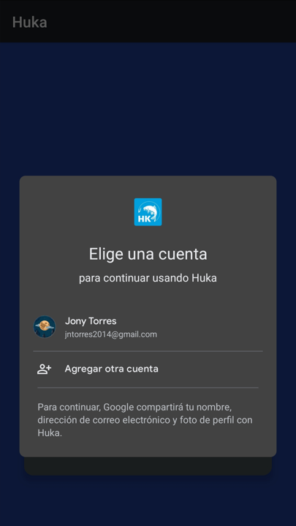
Al cancelar el inicio de sesión, la pantalla mostrará un mensaje de error
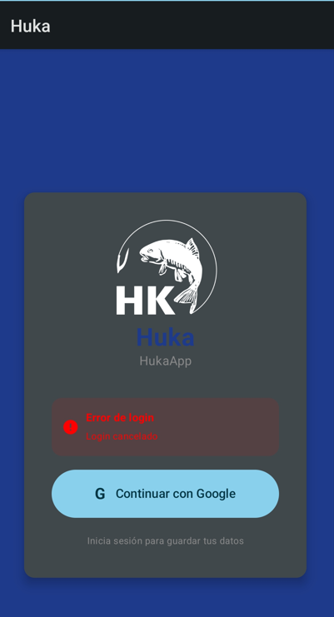

Módulo de Parte de Pesca
El módulo de Parte de Pesca constituye el núcleo funcional de Huka y la principal fuente de datos para el monitoreo de la pesca recreativa. Un “parte” representa el registro completo de una jornada de pesca: incluye las capturas realizadas, el esfuerzo invertido, la ubicación geográfica, entre otros datos.
El módulo de Parte de Pesca es accesible desde la barra de navegación inferior de la aplicación mediante el ícono de chat ,mediante los botones "Crear parte asistido" y "Crear parte por chat", y además puede iniciarse un parte de pesca desde el contador de peces, . La pantalla principal del módulo presenta un formulario estructurado en secciones desplegables que guían al usuario a través del registro: datos generales de la jornada, capturas individuales, esfuerzo y observaciones. El diseño prioriza la carga progresiva, mostrando primero los campos de mayor relevancia científica y dejando los opcionales para una segunda instancia, con el objetivo de minimizar la carga incorrecta y reducir el tiempo de registro en condiciones de uso real.
Capturas

Para acceder a la sección de parte de pesca, en la pantalla inicial se debe ingresar en Crear parte de pesca
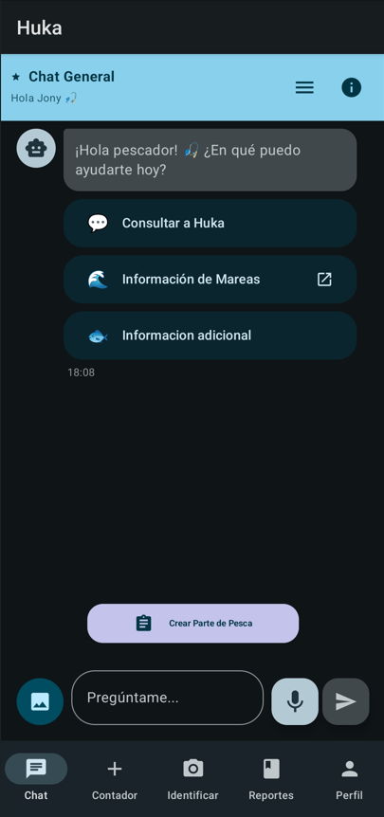

Dentro del modo ingresar Crear parte, el usuario tiene la posibilidad de crear un parte mediante texto o voz.
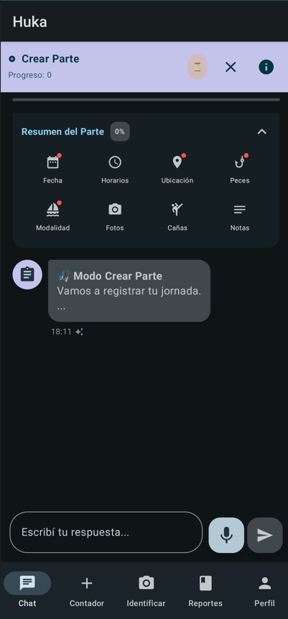
Una característica del módulo es la posibilidad de registrar el parte mediante voz asistida por inteligencia artificial. El usuario puede dictar una descripción libre de su jornada de pesca en lenguaje natural —por ejemplo, "Hoy fui a pescar y saque tres pejerreyes en Río Mayo de costa con 3 cañas"— y el sistema, mediante ML Kit de Google, analiza la transcripción e identifica automáticamente las entidades relevantes: especie, cantidad, dia, cantidad de cañas, modalidad y zona. Los campos del formulario se pre-completan con los valores detectados y se puede observar que se marcan los campos que ya se han cumplido para completar el parte. Esta modalidad de carga reduce significativamente el tiempo de registro y resulta especialmente útil en contextos donde escribir resulta incómodo, como durante la pesca con manos mojadas o con guantes.

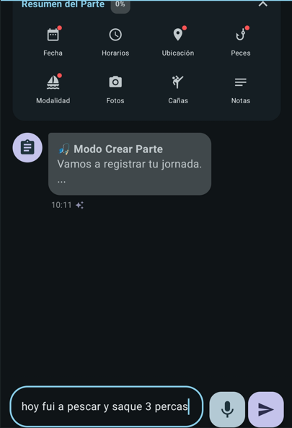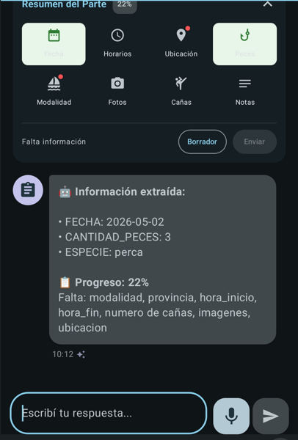

El pescador deberá continuar completando el parte, para esto puede actuar de la siguiente manera
- seguir comentando su parte en el chat o
- tocar uno de los puntos no marcados en la parte superior para agregar lo que quiera comentar
Una vez completado el parte, el usuario pulsa el botón Enviar de esta manera sube sus datos a Firebase
Una decisión relevante fue la implementación de un contador de capturas accesible con un único toque, que permite incrementar rápidamente el número y especie de ejemplares sin necesidad de abrir el formulario completo. Esta funcionalidad responde directamente a una necesidad que se entiende que los pescadores que realizan múltiples capturas en una misma jornada necesitan registrarlas en el momento, sin interrumpir la actividad recreativa.
Luego de que termine la contabilidad de los peces capturados, se continúa con el registro teniendo estos datos ya cargados

Funcionalidades principales:
- Registro de capturas: especie, cantidad y talla (opcional).
- Variables de esfuerzo: horas de pesca, modalidad (costa, embarcado, submarina) y número de equipos utilizados.
- Adjuntar fotografías, útiles para validación de especies o auditorías futuras.
- Carga guiada, minimizando errores de digitación y asegurando consistencia.

Módulo de Encuestas
El módulo de Encuestas se presenta al usuario una única vez, inmediatamente después de inicio de sesión en la aplicación mediante Google Sign-In. La encuesta está compuesta por preguntas de selección múltiple, escala y campos numéricos, organizadas en tres bloques temáticos. El primer bloque recoge datos sociodemográficos: provincia de residencia, rango etario y nivel de experiencia en la pesca recreativa. El segundo bloque indaga sobre los hábitos de pesca: frecuencia de salidas por temporada, modalidades practicadas (costa, embarcada, submarina), especies objetivo habituales y zonas de pesca preferidas. El tercer bloque releva la relación con la tecnología: frecuencia de uso de aplicaciones móviles, experiencia previa con herramientas digitales de registro y motivaciones para usar Huka. La completitud de la encuesta es condición para acceder al resto de las funcionalidades de la aplicación, decisión de diseño que busca garantizar la disponibilidad de datos de contexto para cada usuario registrado desde el inicio de su participación.
Los datos recopilados por la encuesta cumplen los siguientes propósitos. Por un lado, permiten caracterizar la heterogeneidad de la comunidad de usuarios de la aplicación y la pesca recreativa, información fundamental para interpretar correctamente los datos de captura: un mismo esfuerzo de pesca tiene significados muy distintos según se trate de un pescador ocasional o de uno que sale tres veces por semana. Por otro lado, los datos sociodemográficos y de hábitos permiten al equipo identificar sesgos de representatividad en la muestra — por ejemplo, si la plataforma capta predominantemente usuarios de ciertas provincias o modalidades — y ajustar en consecuencia las estrategias de difusión y los análisis estadísticos. Toda la información persiste en Firestore asociada al identificador único del usuario.
Funcionalidades principales:
- Preguntas sobre aspectos biológicos, sociodemográficos y de hábitos del pescador.
- Exportación de resultados para análisis externos, compatible con CSV/Excel o bases de datos.

Módulo de Geolocalización
El módulo de Geolocalización permite al usuario registrar la ubicación de su actividad pesquera mediante el registro manual. El usuario puede desplazarse dentro del mapa interactivo y colocar un marcador en el punto exacto donde realizó la captura, lo que resulta útil cuando el pescador registra el parte con posterioridad a la jornada. Esta modalidad permite registrar la ubicación general de la jornada de forma rápida y marcar puntos específicos de captura de manera manual sobre el mapa sin intervenir en la privacidad del pescador si así este no lo quisiese.
La pantalla de mapa general de Huka presenta todos los partes de pesca registrados por el usuario como marcadores georreferenciados sobre una capa cartográfica de OpenStreetMap, lo que permite visualizar de un vistazo la distribución histórica de la actividad propia y comparar zonas, estacionalidad y resultados entre distintas salidas. Cada marcador es interactivo y al seleccionarlo despliega un resumen del parte de pesca asociado: fecha, especies capturadas y cantidad. Desde el punto de vista de la privacidad, los datos de geolocalización se almacenan en Firestore bajo el identificador único del usuario y son accesibles únicamente por él y por el equipo técnico autorizado del proyecto, en cumplimiento con las políticas de seguridad declarativas de Firebase. Esta consideración resulta especialmente relevante dado que las coordenadas de los spots de pesca representan información de valor personal para el pescador, y de esta manera evitar negativamente su experiencia y confianza con la plataforma.
Funcionalidades principales:
- Obtención de latitud y longitud del lugar en donde el pescador realiza la PR.
- Visualización de reportes en mapa interactivo.
- Control de permisos y gestión responsable de datos sensibles.

Módulo de Identificación de Especies
El módulo de Identificación de Especies es accesible desde la barra de navegación inferior mediante el ícono de cámara 📷, identificado con la etiqueta "Identificar". Al ingresar, el usuario dispone de dos opciones para proveer la imagen de su captura: tomar una fotografía en el momento utilizando la cámara del dispositivo, o seleccionar una imagen existente desde la galería. Una vez seleccionada la imagen, la aplicación muestra una vista previa de la fotografía y presenta un botón de confirmación para iniciar el análisis. Durante el procesamiento, que típicamente demanda entre cinco y quince segundos dependiendo de la calidad de la conexión, se muestra un indicador de actividad acompañado del texto "Analizando tu captura...", brindando retroalimentación visual al usuario durante la espera. Al completarse el análisis, la pantalla presenta el resultado estructurado en secciones: nombre común y científico de la especie identificada, descripción morfológica, información sobre hábitat y distribución geográfica en Argentina, tallas de referencia, y una sección de advertencias sobre normativa vigente que incluye tallas mínimas y períodos de veda según la especie detectada.
La identificación se realiza mediante la API multimodal de Gemini Flash de Google, que recibe la imagen junto con un prompt del sistema diseñado específicamente para el contexto de la pesca recreativa argentina. El prompt instruye al modelo para que estructure su respuesta en secciones predefinidas, garantizando consistencia en el formato de salida independientemente de la especie identificada, y para que priorice información relevante para el pescador recreativo por sobre la descripción taxonómica estricta. PROMPT:
Actúa como un guía de pesca experto local y biólogo marino. Analiza la foto de este pez y dame un reporte útil para un pescador deportivo.
Estructura tu respuesta en estos 4 puntos clave, usa emojis:
1. 🆔 **Identificación:**
- Nombre común.
- Nombre científico.
2. 🎣 **Técnica de Pesca:**
- ¿Cuál es la mejor carnada o señuelo?
- ¿Dónde buscarlo (fondo, superficie, palos)?
3. 🍽️ **Cocina:**
- ¿Es buena carne? ¿Tiene muchas espinas?
- Recomendación: ¿Frito, Parrilla o Chupín?
4. ⚠️ **Cuidados:**
- ¿Tiene dientes o espinas peligrosas?
- Advertencia sobre veda si aplica.
Si la imagen NO es un pez, responde con humor que eso no se pesca.
Para gestionar el uso de la API y garantizar la sostenibilidad operativa de la plataforma, se implementó un sistema de cuotas diarias que limita la cantidad de identificaciones disponibles por usuario. El estado de la cuota se comunica al usuario mediante un indicador visible en la interfaz — "Te quedan X consultas para hoy" — que actualiza en tiempo real tras cada uso. La lógica de control utiliza timestamps del servidor almacenados en Firestore, lo que previene manipulaciones del reloj local del dispositivo. Es importante destacar que el módulo incluye una advertencia explícita que enmarca la identificación como una herramienta de asistencia y no como un mecanismo de validación taxonómica definitiva, dado que los modelos de lenguaje pueden incurrir en errores de identificación, especialmente ante fotografías de baja calidad, ángulos desfavorables o especies con alta similitud morfológica.

Para la identificación de peces, el usuario ingresa desde el menú principal.
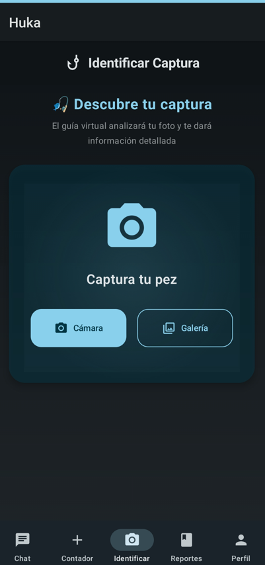
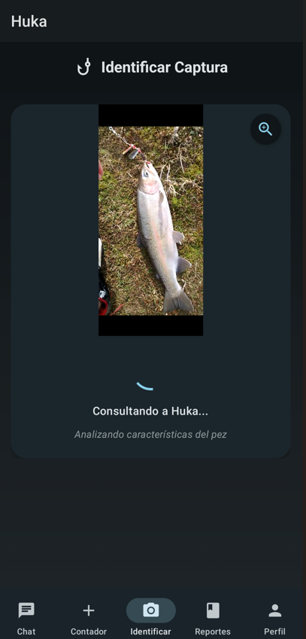
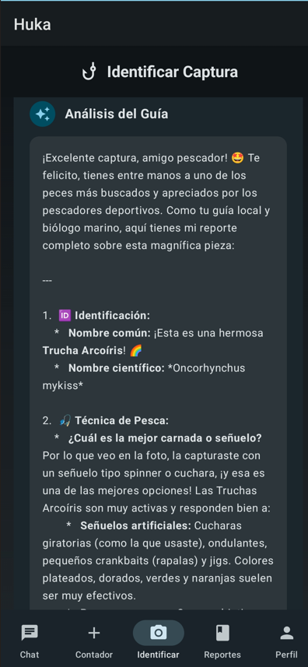
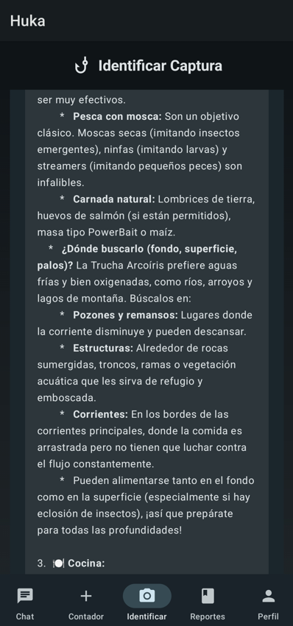
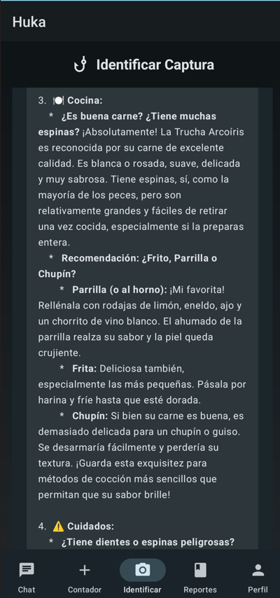
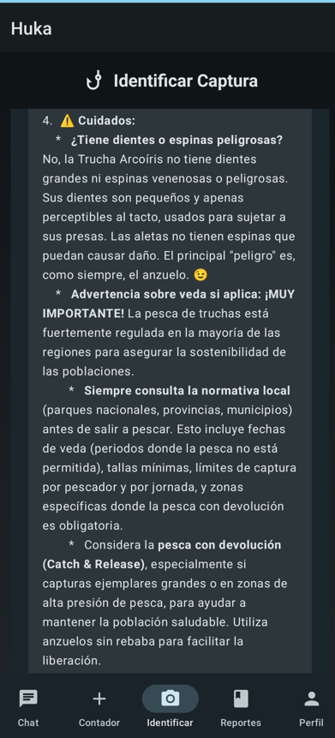
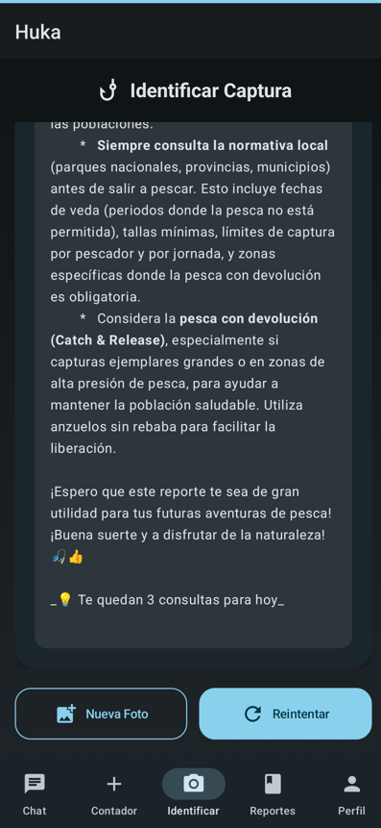
- Identificación asistida mediante IA opcional, capaz de sugerir especies a partir de una foto.
- Acceso a fichas biológicas (hábitat, características, tallas).

Módulo de Asistente Inteligente (Chat)
El módulo de Asistente Inteligente implementa un chatbot conversacional accesible desde la pestaña "Chat" de la barra de navegación inferior. La interfaz sigue el paradigma visual de las aplicaciones de mensajería instantánea: burbujas de mensaje diferenciadas por color para el usuario y el asistente, indicador animado "Huka está escribiendo" durante el procesamiento de cada respuesta, y scroll automático al mensaje más reciente. El asistente opera en dos modos funcionales distintos. El modo general responde consultas libres sobre pesca recreativa: técnicas, carnadas, nudos, normativas provinciales, especies, zonas y buenas prácticas de pesca responsable. El modo creación de parte guía al usuario a través de un flujo conversacional estructurado para registrar su jornada de pesca mediante lenguaje natural, extrayendo los datos relevantes de la conversación y pre-completando el formulario del parte. La transición entre modos se realiza mediante los botones contextuales "Crear parte asistido" y "Crear parte por chat", visibles en la parte inferior de la pantalla de chat.
El comportamiento del asistente está definido mediante un prompt del sistema que contextualiza al modelo en el dominio de la pesca recreativa argentina: le instruye para que responda en español rioplatense, priorice información relevante para las especies y zonas del país, cite normativas provinciales cuando corresponda, promueva activamente las buenas prácticas de pesca con devolución, y advierta explícitamente cuando una consulta exceda su conocimiento o cuando la información pueda estar desactualizada. Prompt:
Eres un experto en pesca deportiva en Argentina con años de experiencia.
Conoces perfectamente las especies argentinas, las mejores técnicas,
épocas del año, regulaciones locales y los mejores lugares para pescar.

Debes dar consejos prácticos y específicos considerando:
- Especies argentinas (dorado, surubí, pejerrey, tararira, boga, etc.)
- Condiciones climáticas y estacionales de Argentina
- Regulaciones de pesca deportiva vigentes
- Técnicas y equipos apropiados
- Lugares de pesca populares en el país

Mantén un tono amigable y apasionado por la pesca.
Si el usuario menciona una ubicación específica, adapta tus consejos a esa zona.

Este enfoque de prompt engineering permite adaptar un modelo de propósito general al dominio específico de la aplicación sin necesidad de entrenamiento adicional, aprovechando las capacidades de instrucción en contexto de los LLMs modernos descritas en el Estado del Arte.
Al igual que el módulo de identificación de especies, el asistente conversacional cuenta con un sistema de cuotas diarias por usuario gestionado mediante Firestore, compartiendo la misma lógica de control con timestamps del servidor. Desde el punto de vista del diseño de la experiencia, el asistente fue concebido no solo como una herramienta de consulta puntual sino como un acompañante de la jornada de pesca: el saludo personalizado al ingresar —"Hola, [nombre del usuario]"— y el tono conversacional de las respuestas buscan generar una sensación de familiaridad que favorezca la adopción sostenida de la plataforma y refuerce la motivación intrínseca del usuario.
Cuando el pescador necesite de un consejo de pesca, recurre a Huka para consultar lo que necesite saber respecto a la pesca. Para esto ingresa en el menú inicial, y en el chat general escribe su consulta.
En este caso el pescador solicita recomendaciones para pescar truchas arcoiris en Río Mayo, consulta si es la época y si hay veda.
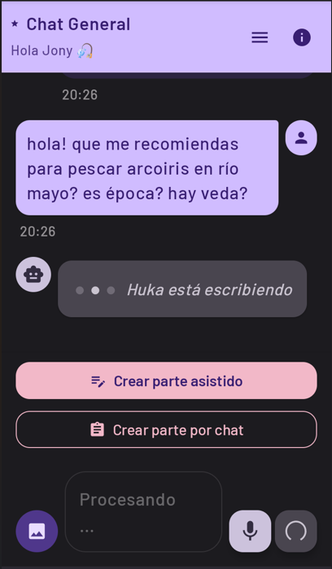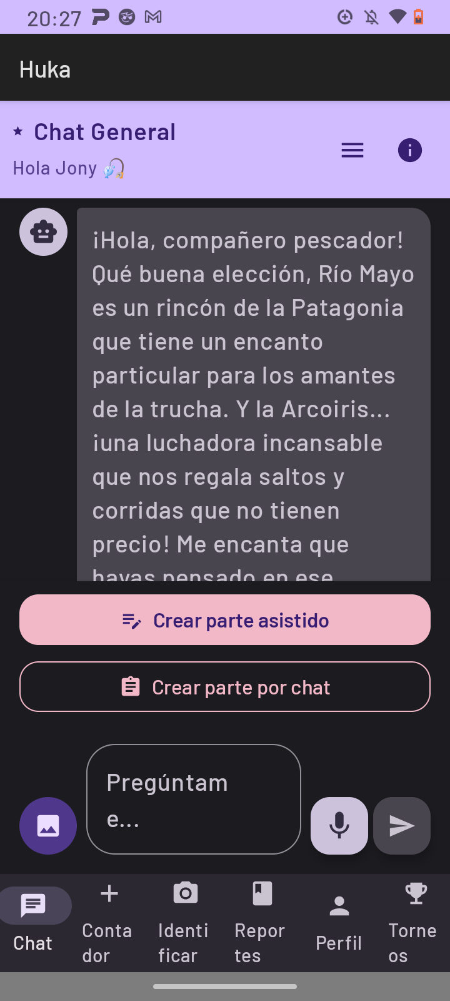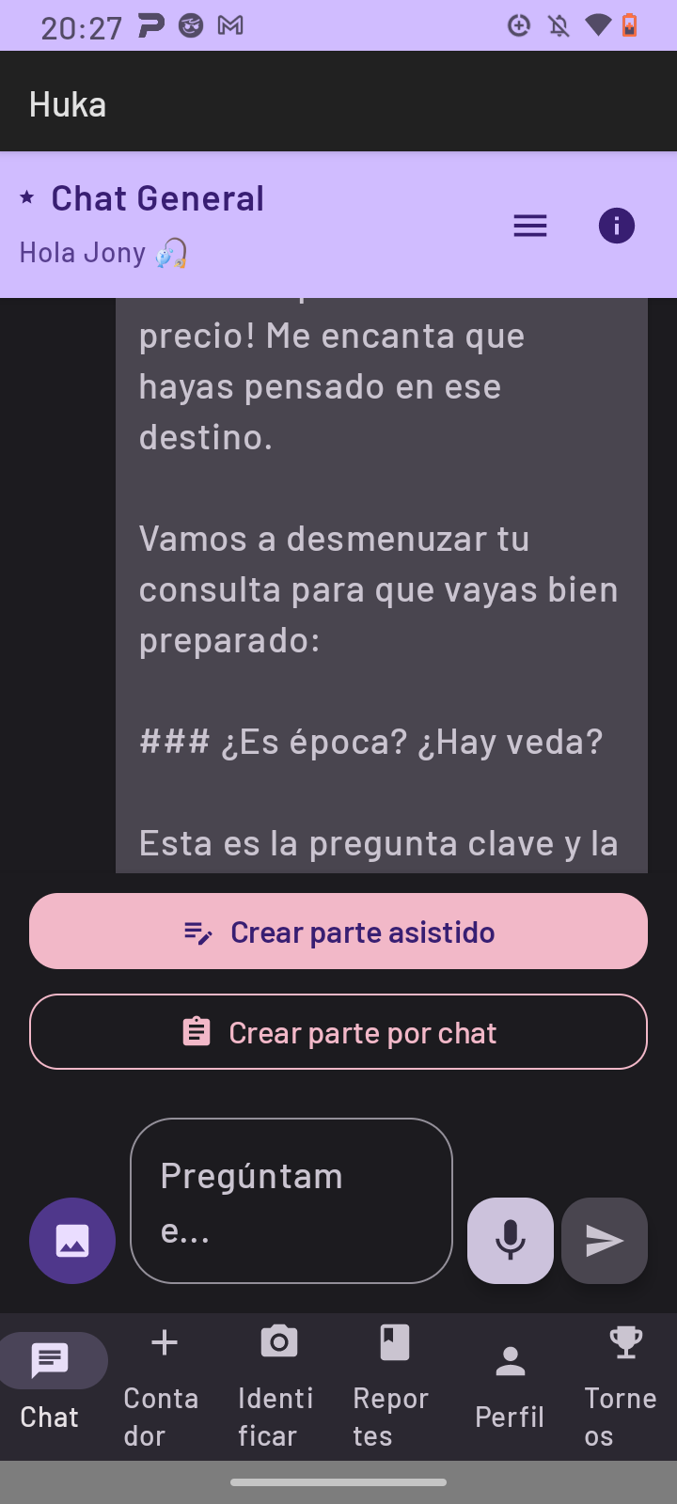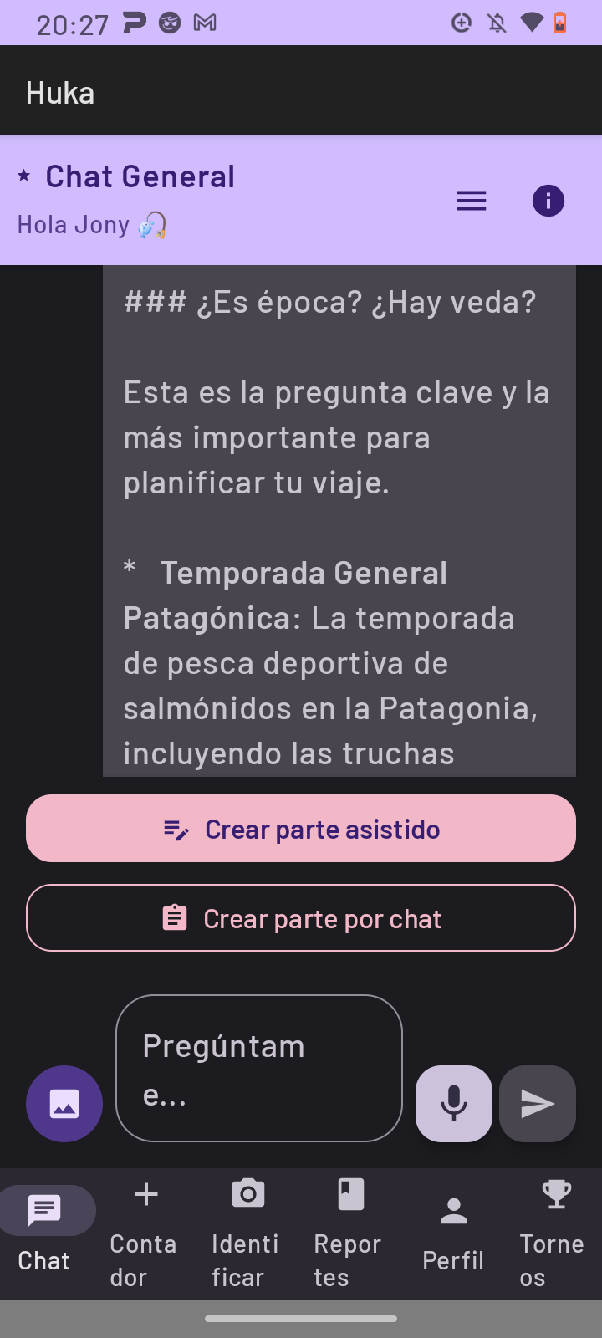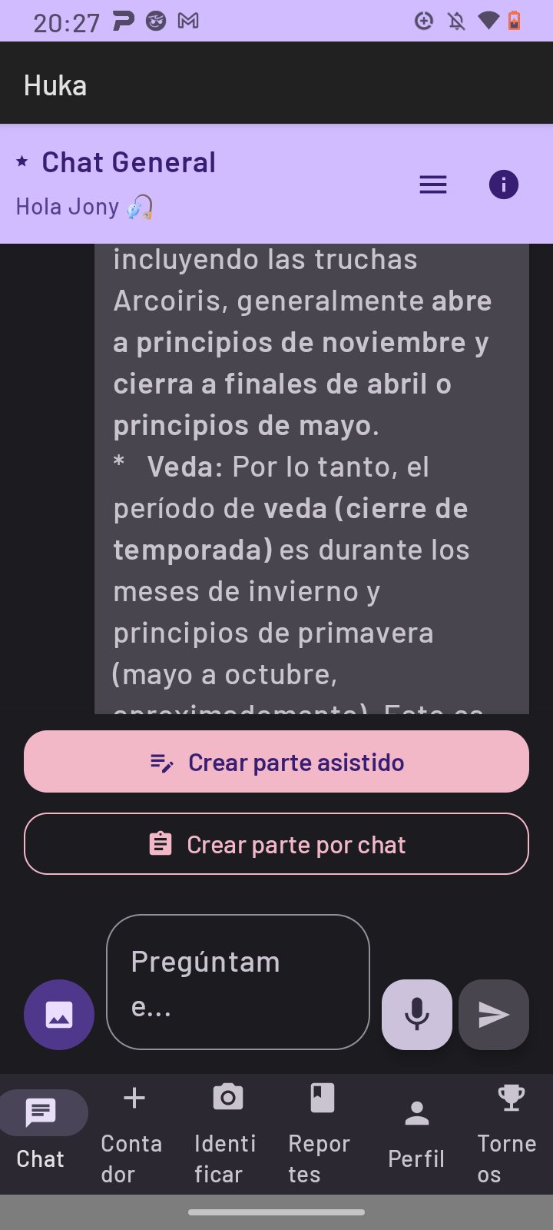

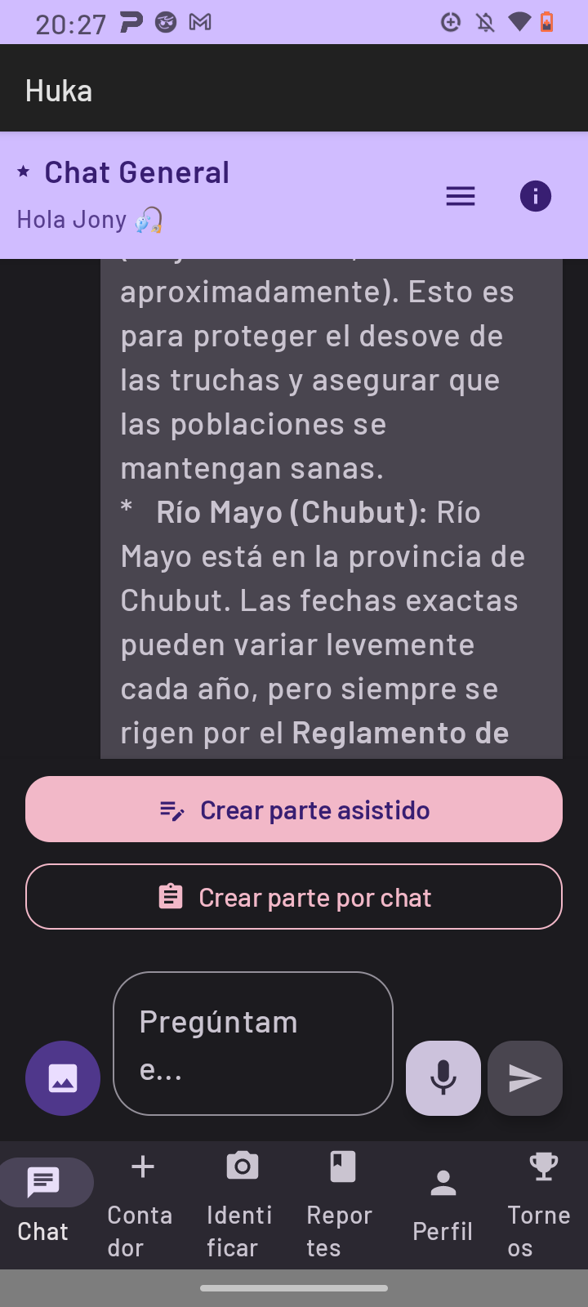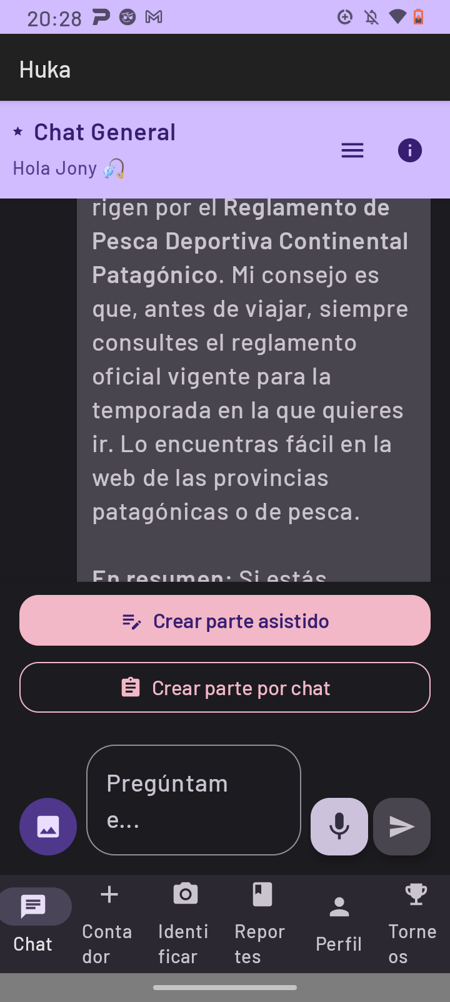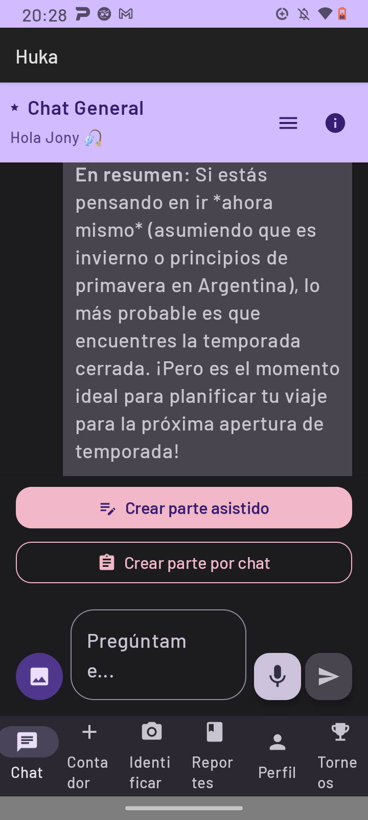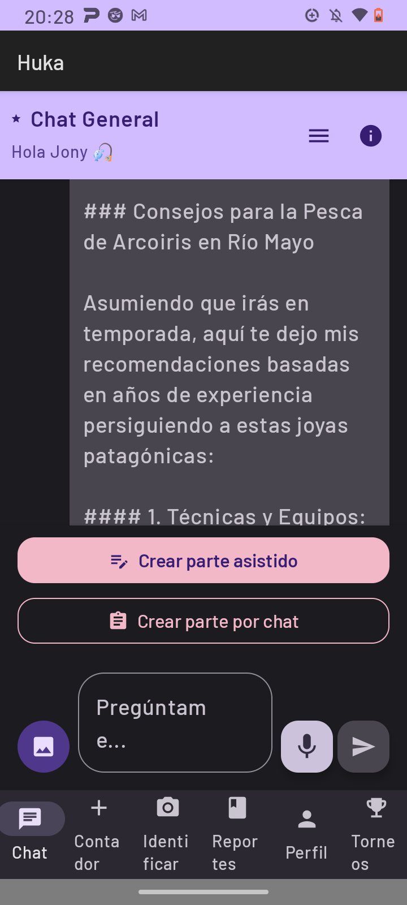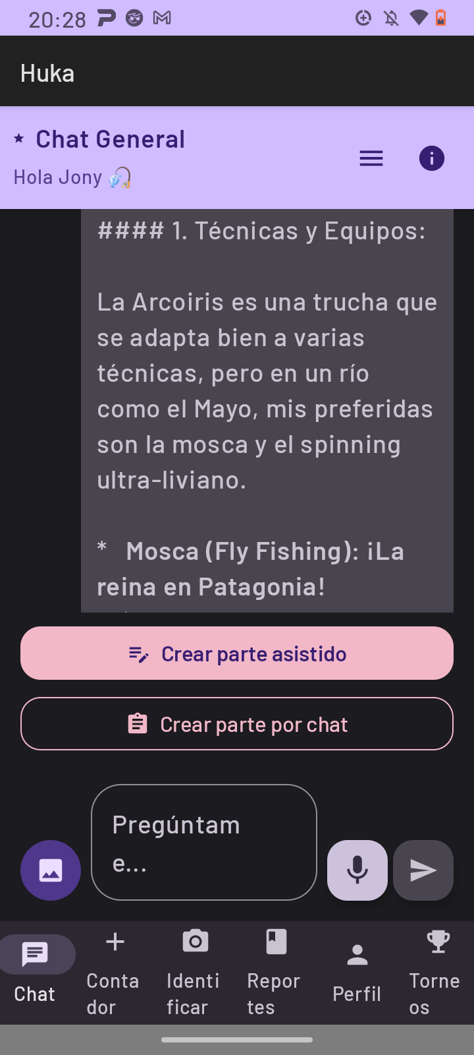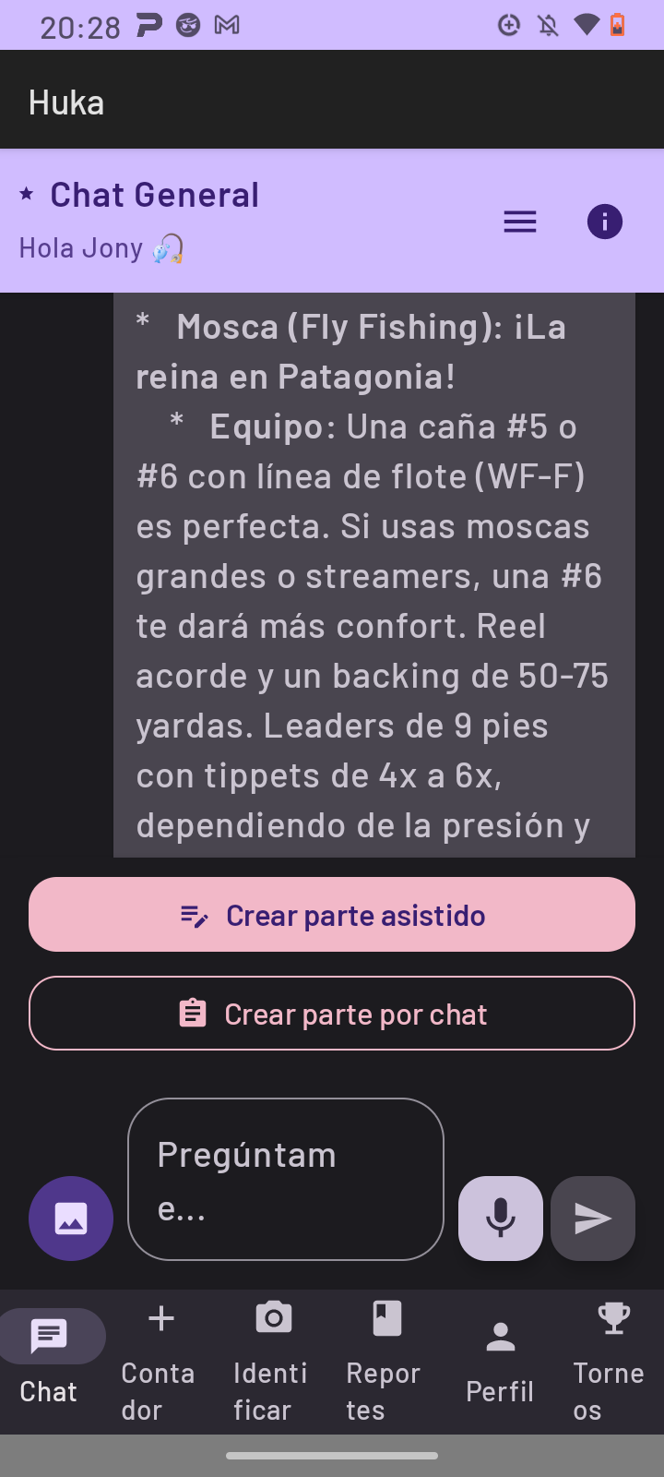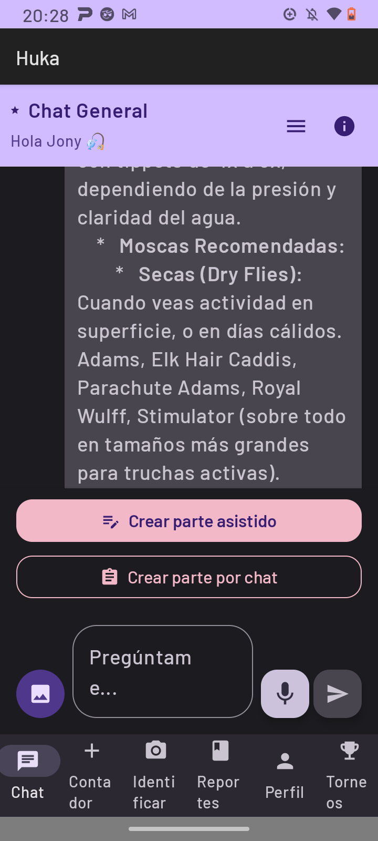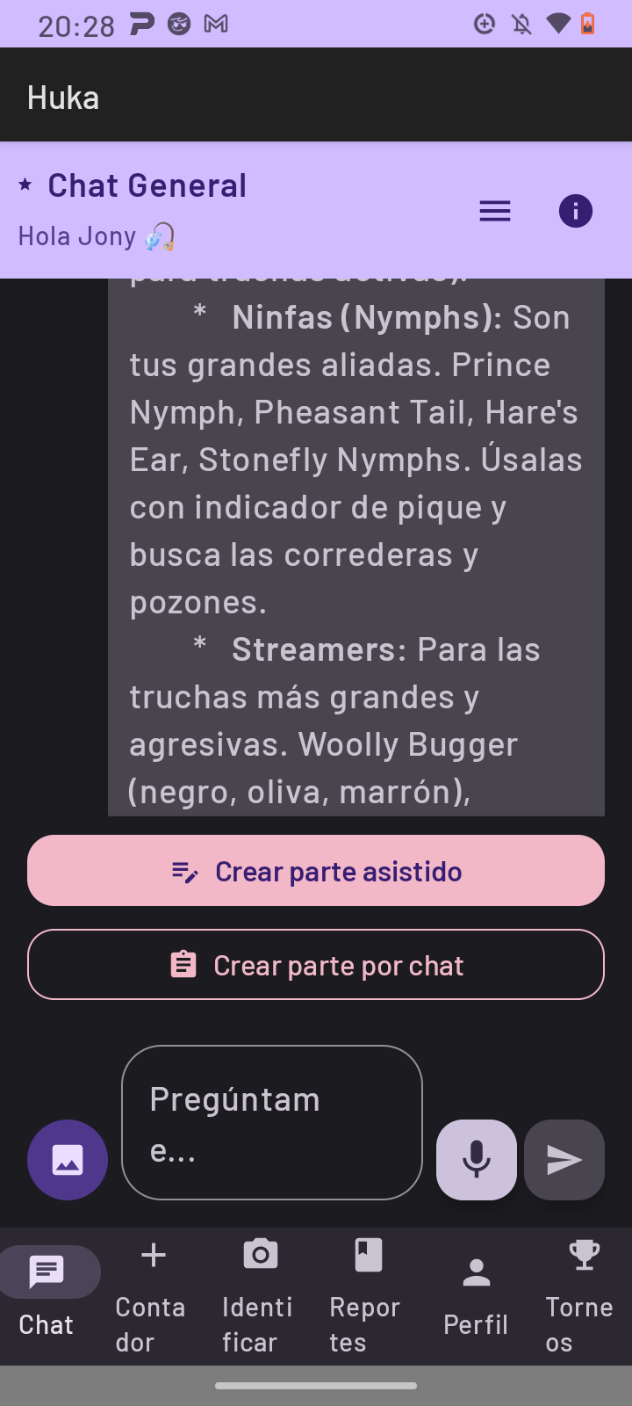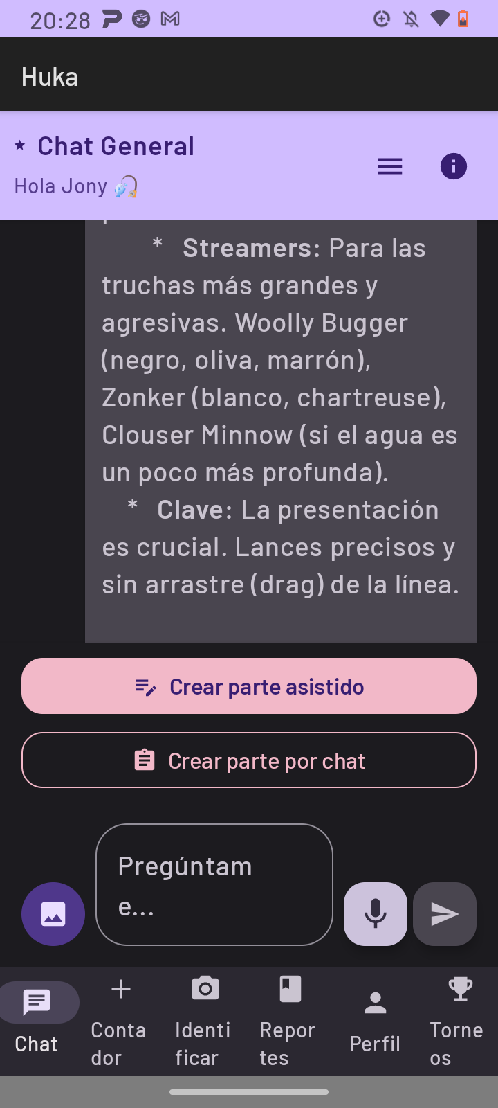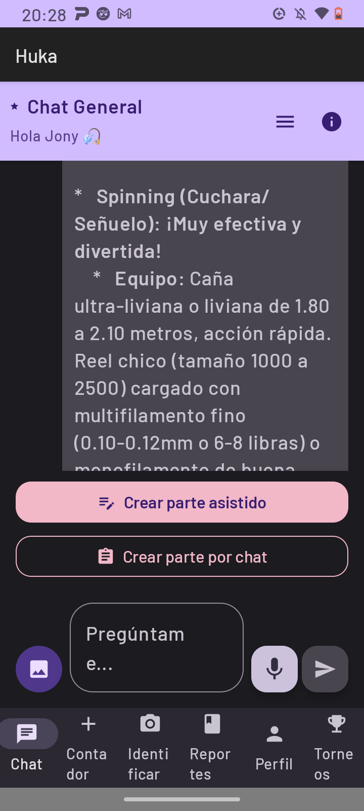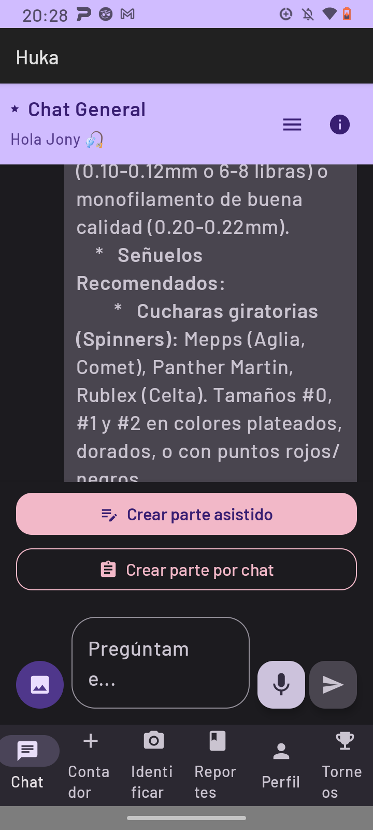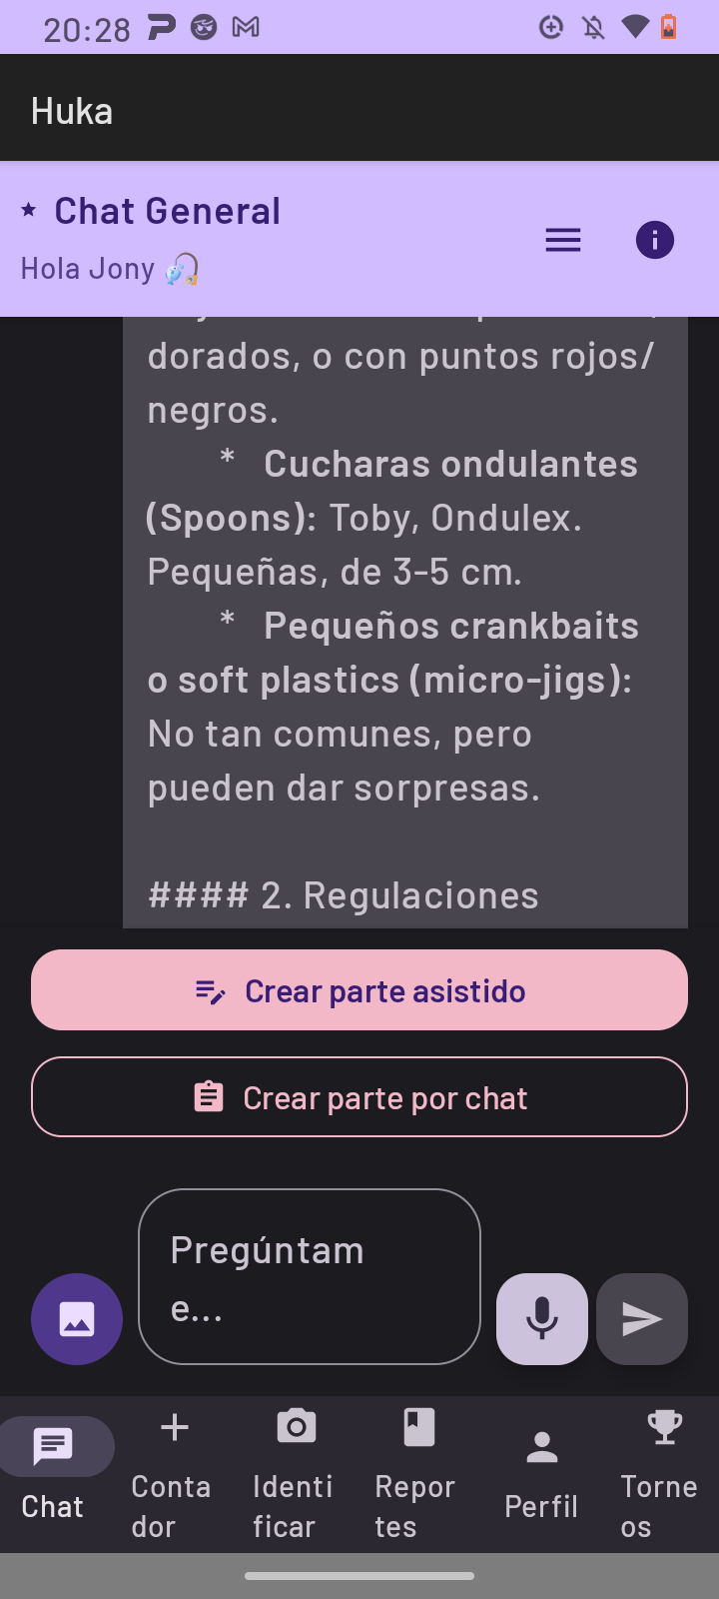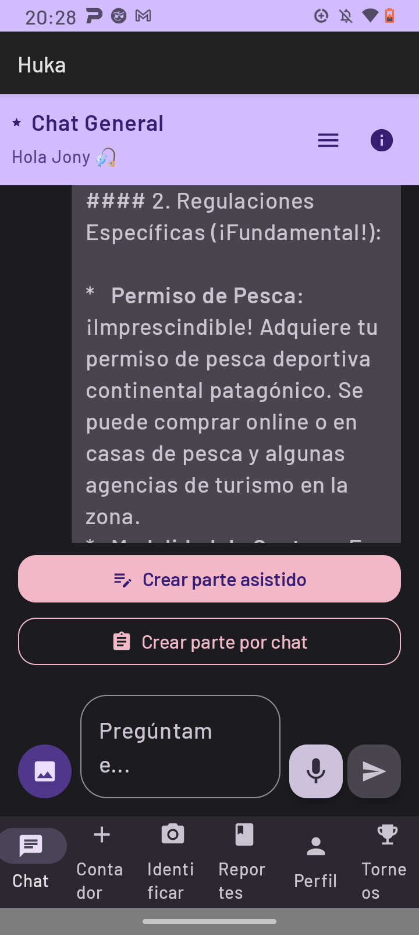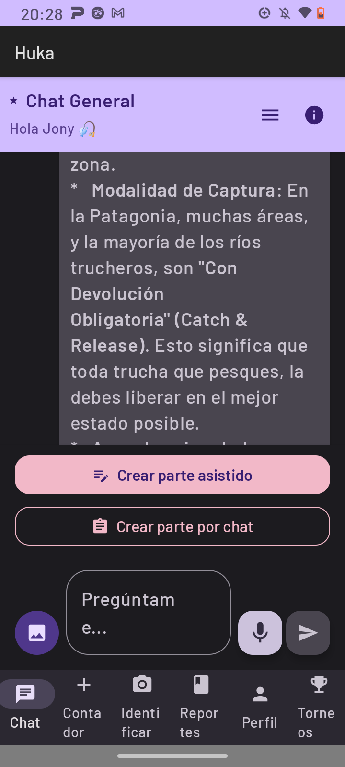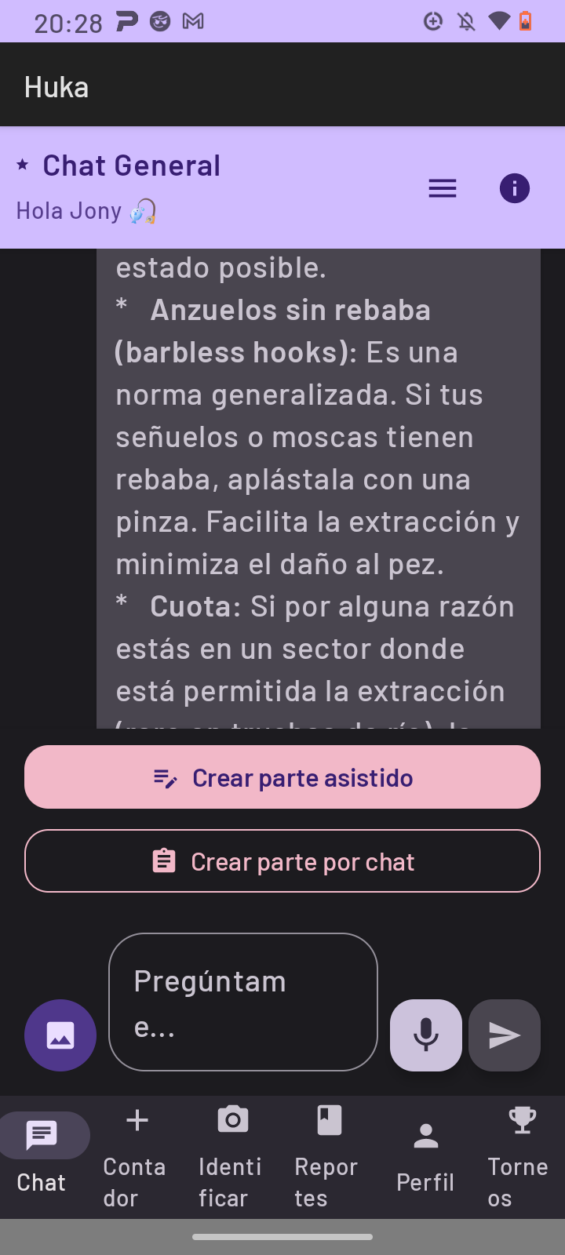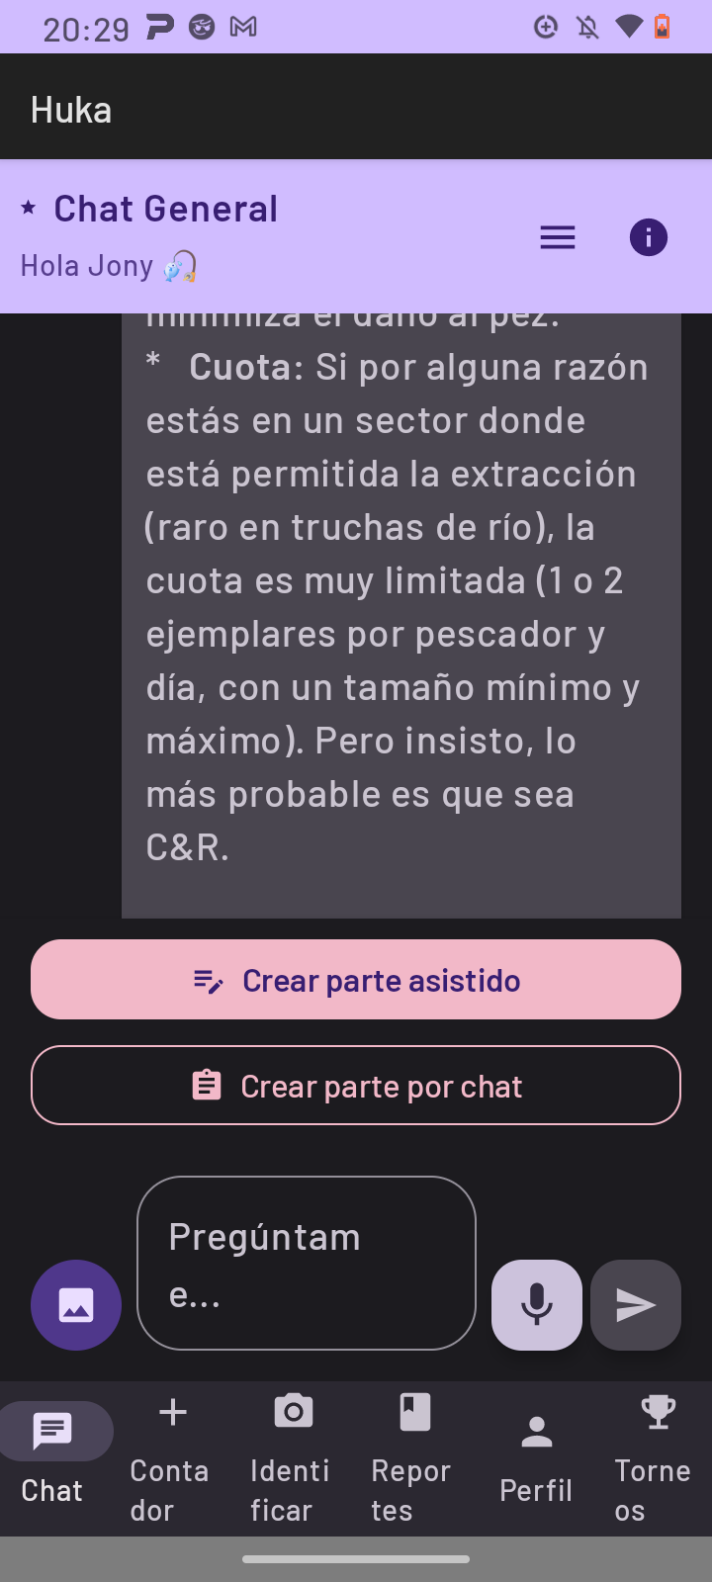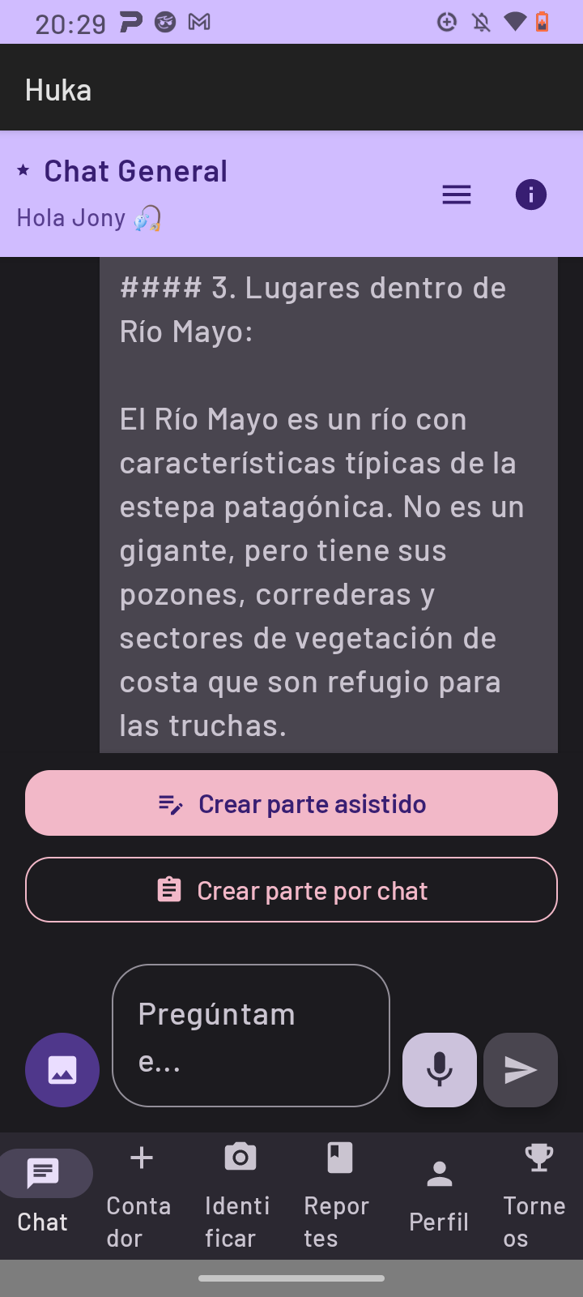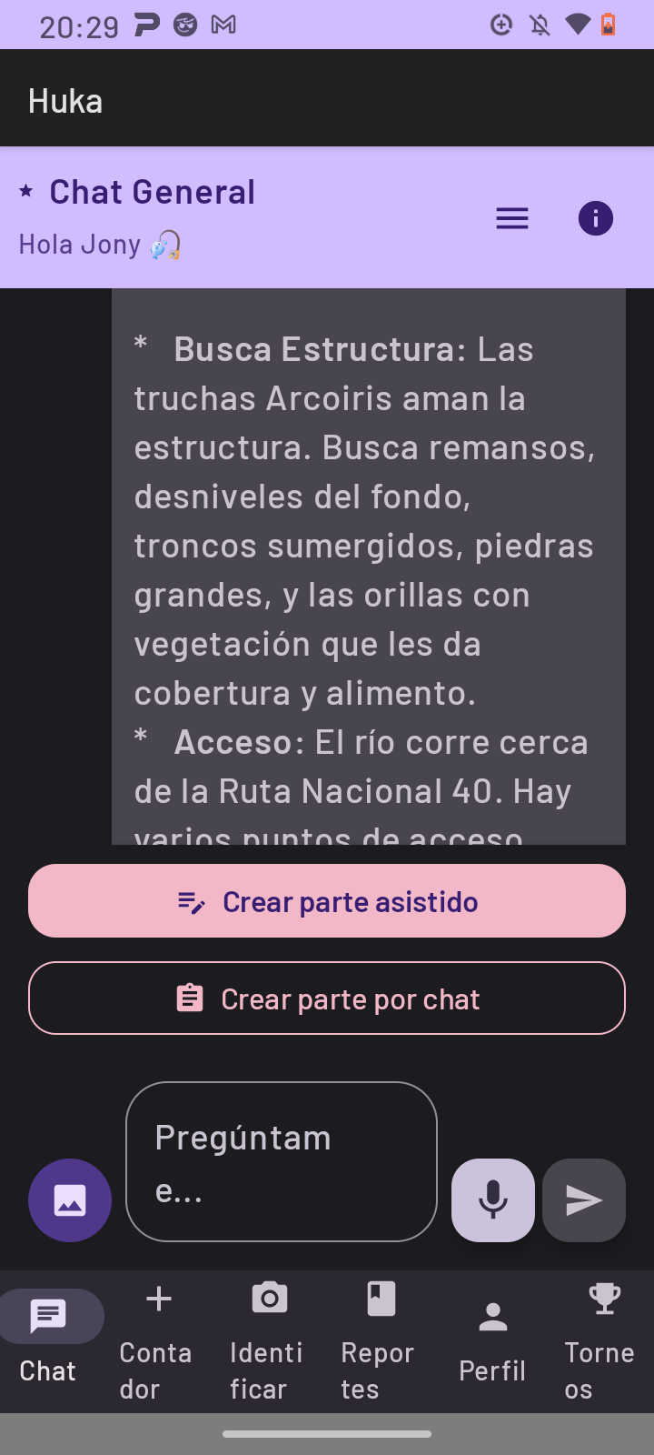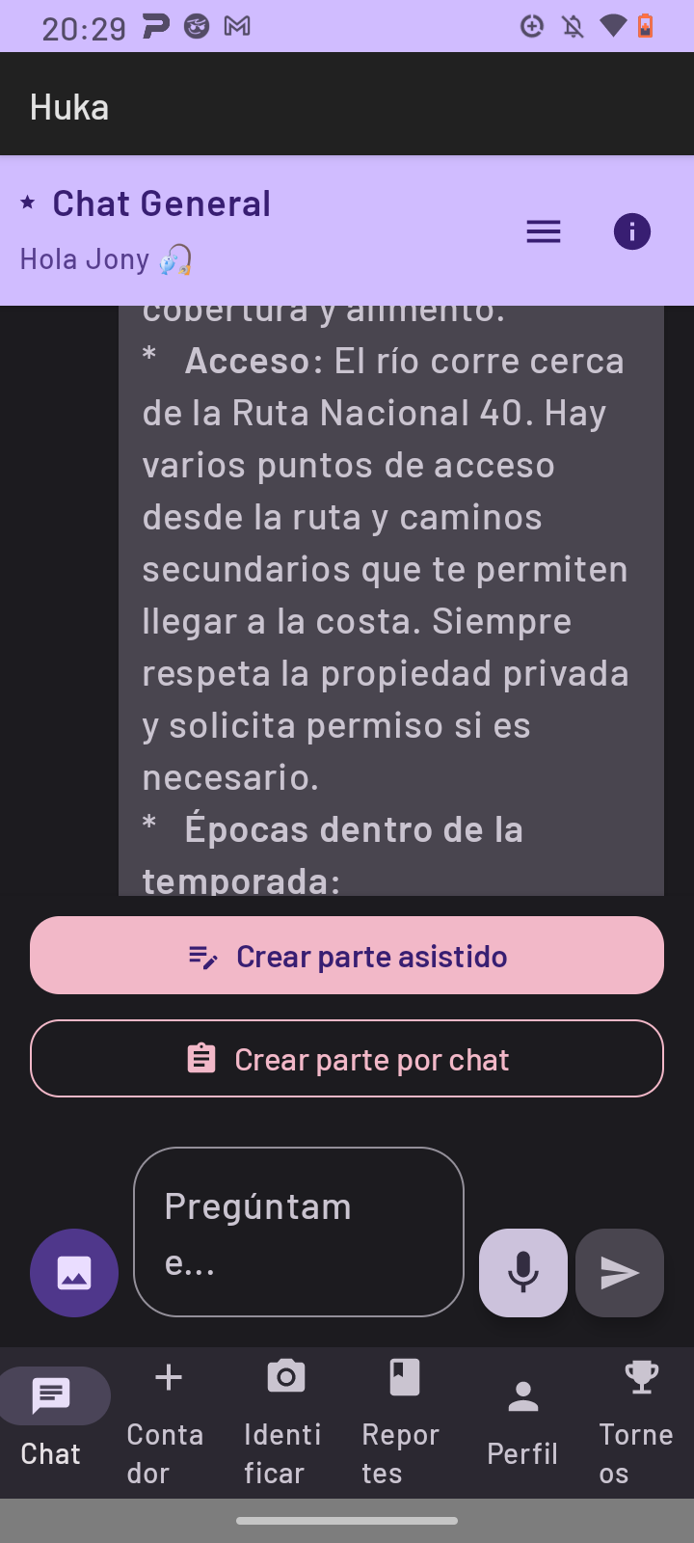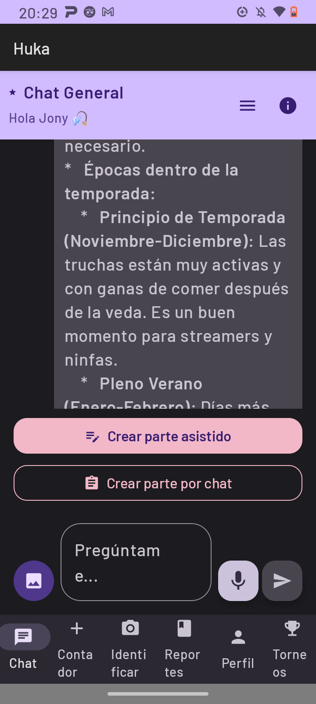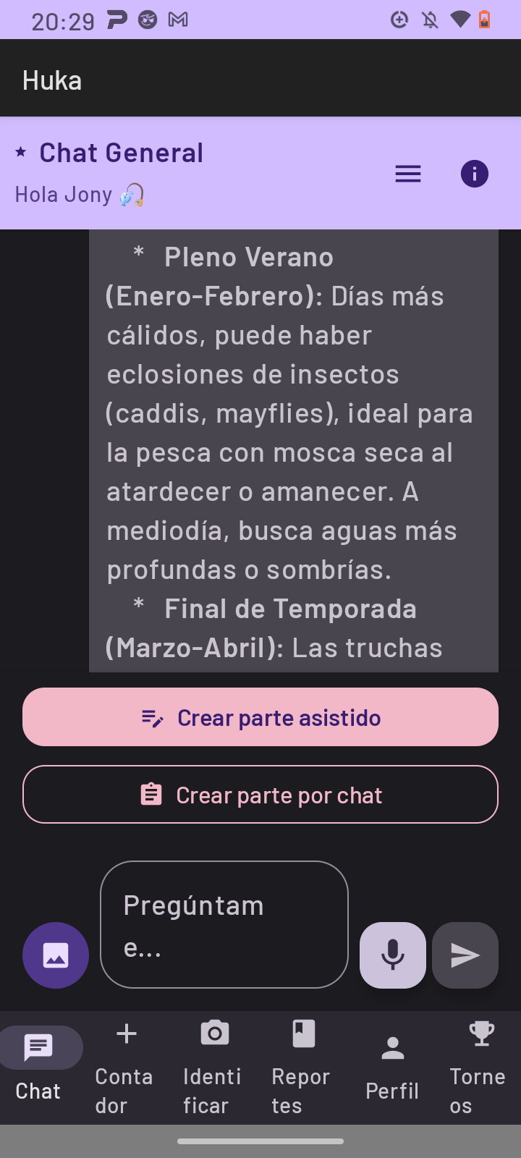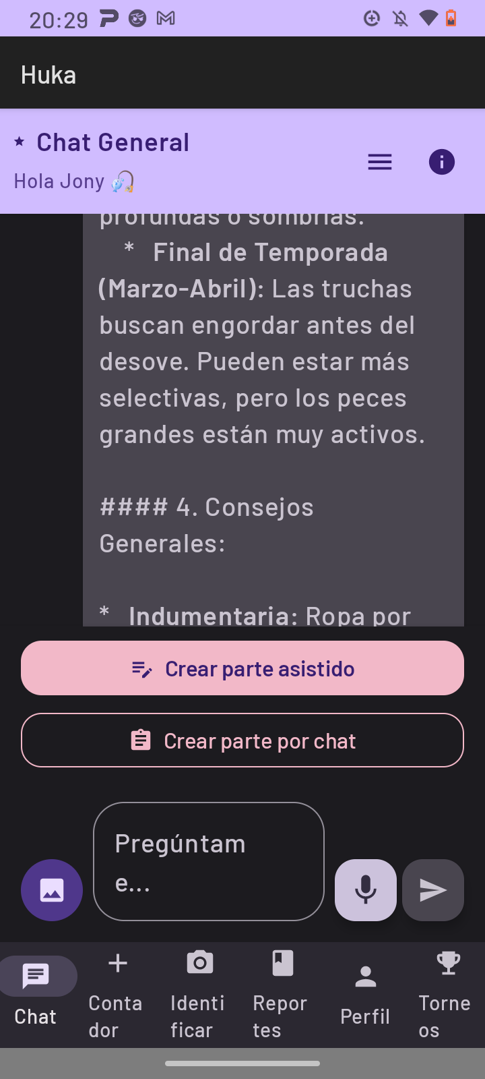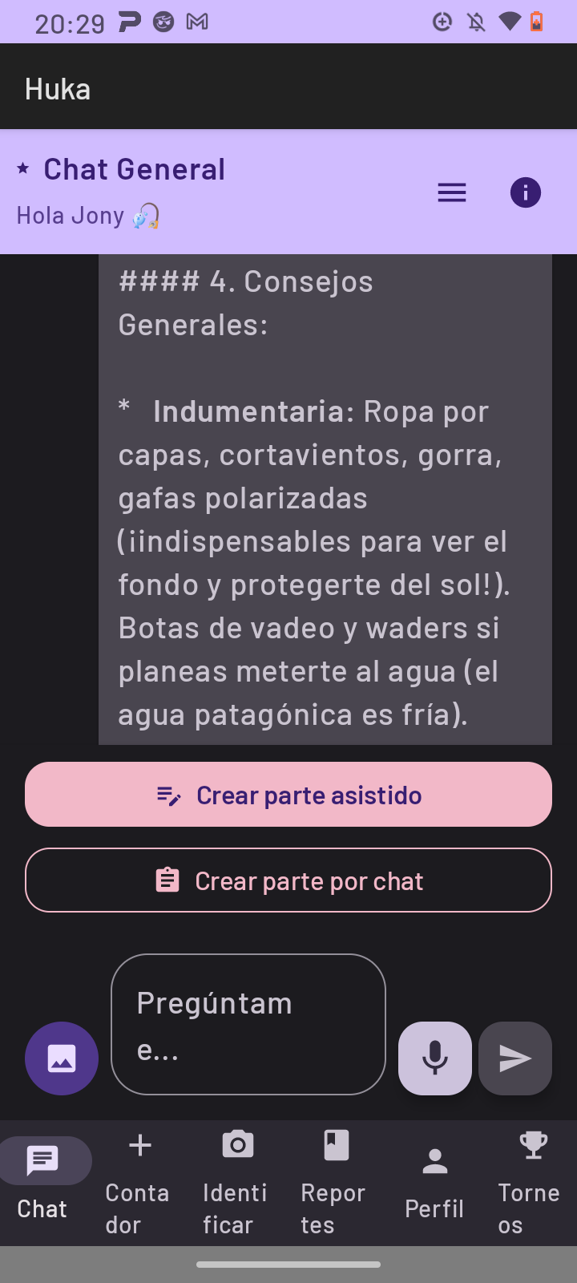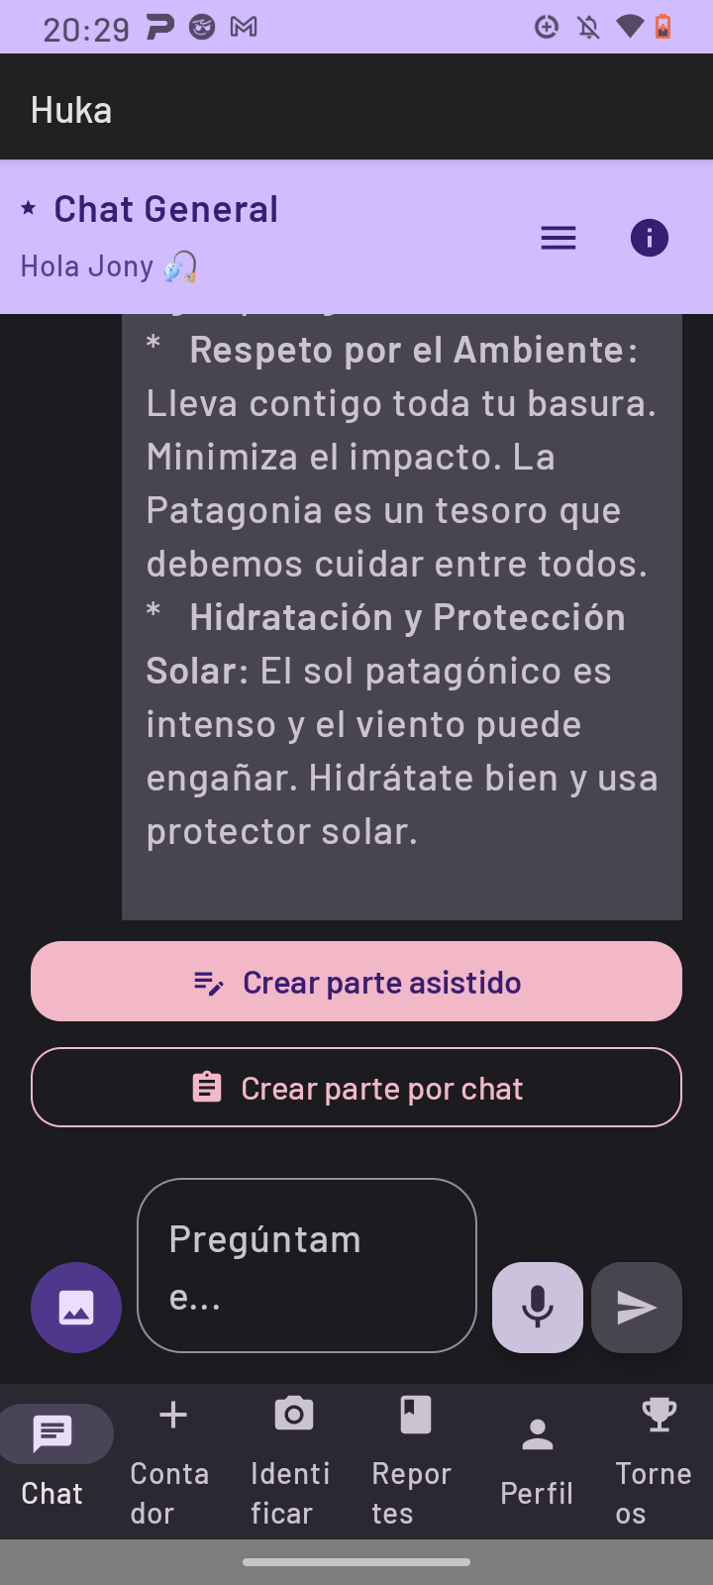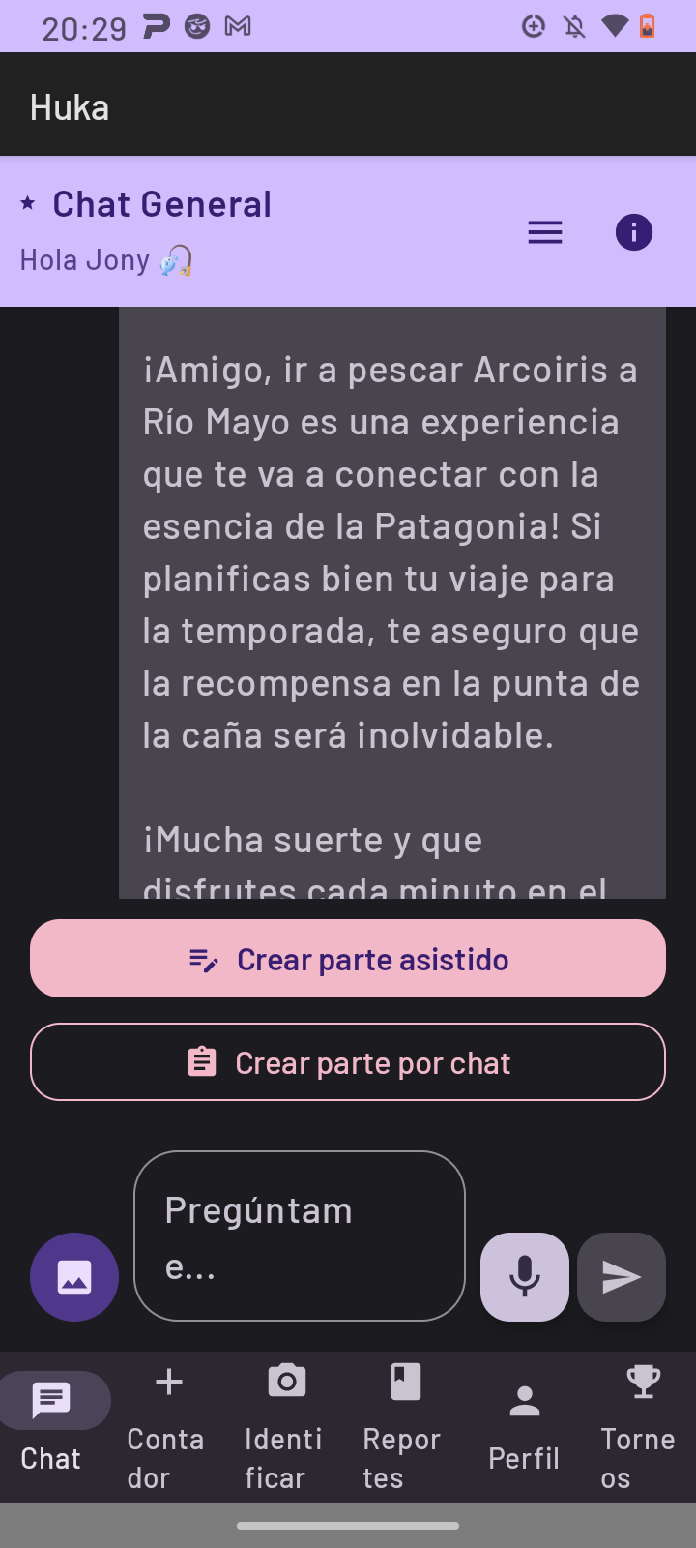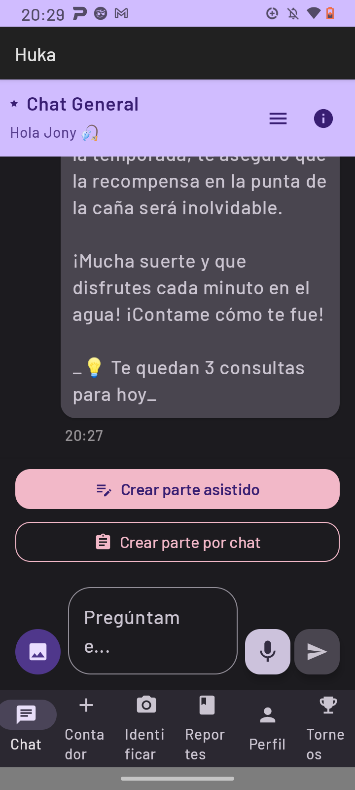
- Responder consultas del pescador respecto de nudos, lugares, especies, anzuelos, etc
- Proporcionar recomendaciones basadas en buenas prácticas de pesca responsable.
- Capacidad para responder consultas generales vinculadas al ecosistema de pesca recreativa.

Módulo de Logros
El módulo de Logros implementa el componente central de la estrategia de gamificación de Huka mediante un sistema de estampas digitales coleccionables. Cada logro está representado por una imagen ilustrada almacenada en Firebase Storage, que el usuario desbloquea al cumplir determinadas condiciones durante su actividad en la aplicación. La pantalla de logros presenta la colección completa organizada en una grilla de tres columnas, donde las estampitas bloqueadas se muestran en escala de grises con un ícono de candado, generando una tensión visual que motiva al usuario a completar su colección. Cada estampita es interactiva: al seleccionarla se despliega un diálogo de detalle con la imagen en grande, el título, la descripción de la condición de desbloqueo y, si el logro fue obtenido, un botón para compartirlo directamente por WhatsApp, funcionalidad que extiende el alcance de la plataforma hacia las redes sociales del usuario de forma orgánica y atraer a más usuarios.
El sistema cuenta con logros organizados en seis categorías temáticas. Los logros de iniciación recompensan los primeros pasos del usuario en la plataforma, como crear su primer parte de pesca. Los logros de cantidad reconocen el volumen de capturas por jornada, incluyendo humorísticamente el caso de salir sin pesca ("Zapatero Wade"). Los logros estacionales se desbloquean en función de la fecha identificada en el parte, cubriendo períodos como el invierno y la primavera. Los logros de horario distinguen al pescador madrugador (05 - 07 hs), al pescador nocturno (19-23 hs) y al noctámbulo extremo (00 - 04 hs). Los logros de especies premian la variedad de capturas y el encuentro con especies emblemáticas de la fauna acuática argentina: el dorado, el surubí y el pejerrey. Finalmente, los logros de comportamiento incentivan el uso completo de la plataforma, recompensando acciones como adjuntar fotografías o compartir la ubicación de pesca. Cuando se desbloquea un logro, la aplicación muestra un pop-up animado en la parte inferior de la pantalla durante cuatro segundos, con el título y la descripción del logro obtenido, implementado con animaciones de deslizamiento y rebote mediante la API de animaciones de Jetpack Compose.

Módulo de Torneos
El módulo de Torneos introduce una dimensión social y competitiva en Huka, permitiendo a los pescadores organizar competencias dentro de la plataforma. Cualquier usuario autenticado puede crear un torneo definiendo el nombre, una descripción opcional, el período de duración mediante un selector de fechas de inicio y fin, y el tipo de puntaje que regirá la competencia. Los tipos de puntaje disponibles incluyen cantidad de peces capturados, la especie capturada y una opción de reglas personalizadas donde el organizador puede describir libremente los criterios de puntuación —por ejemplo, "gana quien pesque el pez más grande"—, dotando al sistema de flexibilidad para adaptarse a distintas tradiciones y modalidades de competencia entre grupos de amigos, clubes o comunidades de pesca. Al crear el torneo, el sistema genera un código único con el formato HUKA-XXXXXX que el organizador puede compartir con los participantes invitados.
Los usuarios que reciben el código de torneo pueden unirse ingresándolo en la pantalla de adhesión, donde se muestra una vista previa del torneo —nombre, organizador, período y reglas— antes de confirmar la solicitud. Para poder participar, el sistema implementa un apartado de autorización, el organizador debe aceptar o rechazar cada solicitud antes de que el participante pueda contribuir partes al torneo, mecanismo que le otorga control sobre la composición del grupo o prevenir la participación no deseada. La manera que tienen los usuarios de sumar puntaje es mediante los partes de pesca registrados durante el período del torneo que se asocian automáticamente a las competencias activas en las que el usuario participa, acumulando puntos según las reglas definidas.
La pantalla principal del torneo presenta una tabla de posiciones en tiempo real, organizada por participante en orden descendente de puntaje, con medallas visuales para los tres primeros puestos. Cada participante tiene una tarjeta colapsable que despliega el detalle de sus partes individuales, incluyendo las especies capturadas, la fecha, los puntos acumulados y las fotografías adjuntas. Para la administración del torneo, el organizador cuenta con herramientas de moderación: puede rechazar partes individuales indicando un motivo —por ejemplo, ausencia de fotografía o especie no válida según las reglas— con lo cual los puntos correspondientes se descuentan automáticamente del puntaje del participante. Un sistema de filtros permite visualizar los partes activos, los rechazados o todos en conjunto, y un contador en el encabezado muestra en todo momento el total de participantes, partes válidos y partes rechazados, brindando al organizador una visión completa del estado de la competencia.

Módulo Pescadex
El módulo Pescadex implementa un sistema en donde el pescador puede observar de manera unificada las especies capturadas. Inspirado en el concepto de la Pokédex de la franquicia Pokémon: al igual que el dispositivo ficticio que registra automáticamente cada criatura que el protagonista encuentra, Pescadex registra y desbloquea la ficha de cada especie que el pescador captura carga al parte de pesca. La metáfora de la colección resultó especialmente adecuada para el contexto de la pesca recreativa, donde el encuentro con una especie nueva o poco común representa un hito significativo en la experiencia del pescador.
La pantalla principal del módulo presenta una grilla de especies de la fauna acuática argentina, organizadas visualmente de manera análoga a una colección de cromos. Las especies aún no capturadas se muestran en escala de grises con su silueta visible pero sin detalle, generando la tensión visual característica de los sistemas de colección incompleta que motiva al usuario a continuar registrando su actividad. Cuando el pescador registra un parte con una captura de una especie determinada, esa especie se desbloquea en su Pescadex personal: la ficha adquiere color y se habilita su contenido completo.
Cada ficha desbloqueada constituye el registro histórico del pescador con esa especie e incluye la fecha de primera captura, adicionalmente el pescador puede configurar su récord personal de cada ejemplar obtenido y la cantidad total de capturas registradas para esa especie se irá actualizando con los partes cargados. Un indicador de progreso visible en la parte superior de la pantalla muestra el porcentaje de especies desbloqueadas sobre el total de especies de la fauna acuática argentina contempladas en la base de datos de la aplicación, proveyendo al usuario una métrica concreta de su trayectoria como pescador recreativo y un incentivo sostenido para diversificar las especies objetivo de su actividad y para que siga cargando partes.
Desde el punto de vista de la gamificación, Pescadex complementa al módulo de Logros al operar sobre una dimensión diferente de la motivación del usuario. Mientras que los logros recompensan comportamientos específicos dentro de la plataforma —como registrar el primer parte o pescar en horario nocturno— Pescadex apunta a la motivación intrínseca ligada a la exploración y el coleccionismo, incentivando al pescador a diversificar sus zonas de pesca, modalidades y especies objetivo con el fin de completar su colección. Esta articulación entre ambos módulos refuerza la retención a largo plazo de manera complementaria, tal como sugiere la literatura sobre diseño de sistemas de gamificación en plataformas de ciencia ciudadana (Deterding et al., 2011; Werbach y Hunter, 2012).

Infraestructura Tecnológica
El desarrollo se realizará utilizando tecnologías modernas, seguras y mantenibles:
- Lenguaje principal: Kotlin.
- Framework UI: Jetpack Compose (arquitectura declarativa y moderna).
- Backend y almacenamiento: Firebase (Firestore, Authentication, Storage).
- Servicios externos: Google Maps Platform para geolocalización y visualización.
- Integración de Inteligencia Artificial: se utilizarán Interfaces de Programación de Aplicaciones (API), que actúan como intermediarios entre distintos sistemas, permitiendo que la aplicación solicite información o servicios de manera automatizada y controlada, así como el uso de modelos de lenguaje para chat y clasificación.
La arquitectura del sistema se basa en MVVM, con repositorios conectados a Firebase, asegurando escalabilidad, separación de responsabilidades y facilidad de mantenimiento.
Diseño (hay artefactos de Ágiles para describir de forma piola una app, por ejemplo User Journeys, User Story Mappings, Personas, etc).
MAPA DE RECORRIDO DEL USUARIO
Como parte del proceso de Diseño Centrado en el Usuario, se elaboraron Mapas de Recorrido del Usuario (Customer Journey Maps o CJM) para perfiles identificados durante el relevamiento de necesidades. Un Mapa de Recorrido del Usuario es una herramienta de diseño que representa de manera visual y narrativa la experiencia de un usuario específico al interactuar con un sistema a lo largo del tiempo, describiendo sus acciones, pensamientos y estados emocionales en cada etapa del recorrido (Nielsen Norman Group, 2020). Su valor metodológico reside en que fuerza al equipo de diseño a adoptar la perspectiva del usuario en lugar de la perspectiva técnica, poniendo en evidencia momentos de fricción, incertidumbre o frustración que podrían pasar desapercibidos en un análisis puramente funcional. En el contexto de Huka, los CJM permitieron identificar oportunidades de mejora concretas y justificar decisiones de diseño que de otro modo hubieran podido parecer arbitrarias.
Los escenarios representados corresponden a las interacciones de mayor valor e impacto en la experiencia del usuario: la identificación de una especie capturada — funcionalidad diferencial de Huka que concentra la mayor incertidumbre del usuario principiante —, el registro completo de una jornada de pesca — flujo central de la aplicación desde el punto de vista del monitoreo científico —, y la migración de datos al cambiar de dispositivo — escenario crítico para la retención de usuarios avanzados con historial acumulado, cuya pérdida representaría el abandono irreversible de la plataforma.
El primer escenario es de un pescador recreativo ocasional con poca experiencia tanto en pesca como en tecnología, que acaba de atrapar un pez desconocido por él. Este escenario representa uno de los momentos de mayor valor potencial de Huka: el instante en que el usuario necesita información tal como ¿qué especie es? o si ¿puede llevársela? y la aplicación puede proveerla de manera inmediata, reduciendo la incertidumbre y mejorando la calidad de su decisión. El mapa recorre cuatro etapas: la captura inicial sin información, la consulta mediante el módulo de identificación, la recepción del resultado y el registro de la captura en un parte de pesca.
Huka App (Identificar un pez capturado)
PEDRO PRINCIPIANTE  Escenario: Pedro es un pescador recreativo de Patagonia que acaba de atrapar un pez desconocido. Quiere identificar la especie para saber si puede llevárselo o debe soltarlo. | EXPECTATIVAS  • Identificación rápida y precisa de la especie  • Información sobre talla mínima y vedas vigentes  • Interfaz simple, usable con manos mojadas  • Funcionalidad offline (sin señal en el río)

1. CAPTURA | 2. CONSULTA | 3. IDENTIFICACIÓN | 4. REGISTRO
Acciones del usuario  1. Atrapa el pez y lo observa  2. Busca información en su memoria o le pregunta a un compañero | Acciones del usuario  3. Abre la app Huka en su teléfono  4. Navega al módulo de identificación de peces  5. Toma o sube una foto del pez capturado | Acciones del usuario  6. Espera el resultado del análisis de IA  7. Lee la especie, descripción e información regulatoria | Acciones del usuario  8. Decide si retener o soltar el pez según la info recibida  9. Registra la captura en un parte de pesca desde Huka
"¿Qué pez será este? No lo reconozco..." | "A ver si Huka me puede decir qué es sin tener que llamar a alguien." | "¡Increíble, me dijo que es una Trucha Marrón! ¿Podré llevármela?" | "Perfecto, está en talla, hago el registro de la captura y listo."
Confusión | Expectativa | Sorpresa / Alivio | Satisfacción

OPORTUNIDADES  • Sugerir carnadas y técnicas específicas para la especie identificada  • Alertar automáticamente sobre vedas o tallas mínimas según regulación provincial  • Otorgar logro/achievement: "¡Primera identificación!"  • Permitir identificación offline con modelo descargado  • Mostrar mapa de avistamientos de esa especie en la zona | RESPONSABLES INTERNOS + MÉTRICAS  • Modelo IA: precisión de identificación ≥ 85% en especies patagónicas  • Backend: tiempo de respuesta de identificación < 8 segundos  • UX: tasa de uso del módulo de identificación por sesión  • Datos: cobertura de especies del río Chubut y zona costera  • Gamificación: tasa de conversión de identificación → registro de parte

El análisis de este recorrido reveló que el momento de mayor estado de tensión es la etapa previa a la identificación, el usuario no sabe si la aplicación será capaz de identificar lo que está viendo, lo que genera expectativa mezclada con escepticismo. Esta observación motivó dos decisiones de diseño específicas: la inclusión del indicador "Analizando tu captura..." con feedback visual durante el procesamiento, que reduce la incertidumbre sobre el estado del sistema, y la advertencia explícita de que el resultado es una sugerencia asistida y no una validación taxonómica definitiva, que gestiona las expectativas del usuario y previene decepciones ante identificaciones incorrectas. Las oportunidades identificadas —alertas automáticas sobre vedas, sugerencia de carnadas para la especie identificada y conversión inmediata a parte de pesca— orientaron el diseño del flujo de identificación hacia una experiencia integrada en lugar de un módulo aislado.

MAPA DE RECORRIDO DEL USUARIO Huka App (Registrar una salida de pesca)
CARLOS EL CONOCEDOR  Escenario: Carlos pesca hace 15 años en ríos patagónicos. Quiere registrar su salida del día, incluyendo capturas, ubicación y condiciones, para llevar un historial detallado y compartirlo con su grupo. | EXPECTATIVAS  • Carga rápida del parte sin interrumpir la jornada  • Registro de múltiples capturas  • Guardado de ubicación GPS en el mapa  • Posibilidad de adjuntar fotos de las capturas  • Acceso posterior al historial de salidas anteriores

1. ANTES DE SALIR | 2. EN EL AGUA | 3. AL TERMINAR | 4. EN CASA
Acciones del usuario  1. Planifica la salida (río, horario, carnada)  2. Revisa el clima y caudal en Huka  3. Consulta con Huka donde obtener el permiso de pesca | Acciones del usuario  4. Utiliza el contador de peces para cada captura en tiempo real  5. Anota cada especie y cantidad  6. Adjunta foto y marca la ubicación en el mapa | Acciones del usuario  7. Ingresa al módulo de crear parte  8. Crea el parte con resumen del día  9. Agrega notas sobre condiciones del río  10. Guarda y sincroniza con Firebase | Acciones del usuario  11. Revisa el historial y estadísticas acumuladas  12. Compara su día de pesca con otros registrados.
"Espero no olvidarme nada y que las condiciones sean optimas." | "Con una sola mano registro la captura, ¡práctico!" | "Buena jornada. Quiero cerrar todo bien antes de que se me olvide." | "Este día fue muy bueno, mi parte esta resguardado para verificarlo el año que viene"
Anticipación | Concentración | Satisfacción | Orgullo / Motivación

OPORTUNIDADES  • Widget rápido para registrar capturas sin abrir el menú completo  • Autocompletar especie al escribir (base de datos argentina) | RESPONSABLES INTERNOS + MÉTRICAS  • UX: tiempo promedio de carga del formulario de parte < 2 segundos  • Backend (Firebase): tasa de sincronización exitosa offline → online ≥ 98%  • Datos: cantidad promedio de capturas registradas por parte  • Gamificación: tasa de partes cerrados vs. iniciados (completitud)  • Mapa: precisión GPS de las marcas de captura (radio ≤ 15 metros)

MAPA DE RECORRIDO DEL USUARIO Huka App (Migración de datos al cambiar de celular)
ROBERTO EL VETERANO  Escenario: Roberto lleva 3 años usando Huka y tiene un historial valioso: decenas de partes de pesca, fotos de capturas, logros desbloqueados y sus favoritos marcados en el mapa. Compra un celular nuevo y tiene miedo de perder todo al instalar Huka desde cero. | EXPECTATIVAS  • Que su historial de partes y capturas se recupere completamente  • Que sus logros y racha de actividad no se reinicien  • Que los spots guardados en el mapa sigan disponibles  • Proceso de migración simple, sin pasos técnicos complicados  • Confirmación clara de que sus datos están a salvo

1. PREOCUPACIÓN PREVIA | 2. INSTALA LA APP | 3. INICIA SESIÓN | 4. RETOMA EL USO
Acciones del usuario  1. Compra un celular nuevo y piensa en sus apps  2. Recuerda que tiene años de partes y logros en Huka  3. Se pregunta si va a perder todo al instalar la app de nuevo | Acciones del usuario  4. Instalar Huka en el celular nuevo  5. Abre la app y ve la pantalla de inicio de sesión  6. Todavía no sabe si sus datos van a aparecer | Acciones del usuario  7. Toca "Iniciar sesión con Google" y elige su cuenta Gmail  8. Huka lo reconoce y muestra todos sus datos al instante  9. Sus partes, logros, fotos y spots están todos disponibles | Acciones del usuario  10. Observa su historial y confirma que no falta nada  11. Retoma el uso normal de la app en el celular nuevo  12. Le cuenta a su grupo lo fácil que fue el cambio de dispositivo
“¿Y si pierdo todos mis partes al cambiar de celu?” | “Espero que con mi Gmail alcance... a ver qué pasa.” | “¡Tocó con Google y apareció todo solo! Los partes, los logros, todo!” | “Con solo iniciar sesión estaba todo. No tuve que hacer nada más.”
Preocupación | Incertidumbre | Sorpresa positiva | Alivio / Confianza

OPORTUNIDADES  • Pantalla de bienvenida de regreso: “Hola Roberto”  • Comunicar en la ficha de la Play Store que los datos se recuperan solo con el login  • Los datos siempre están vinculados a la cuenta Gmail, sin pasos manuales del usuario | RESPONSABLES INTERNOS + MÉTRICAS  • Firebase: tasa de recuperación completa de datos al re-login >= 99%  • UX: tiempo de carga de datos tras el login con Google < 3 segundos  • Soporte: tasa de consultas por “pérdida de datos” cercana a 0% gracias al login automático  • Confianza: valoración de la experiencia de migración en encuesta in-app

Implementación
La implementación de Huka se llevó a cabo íntegramente sobre la plataforma Android utilizando Android Studio para de las tecnologías modernas del ecosistema de desarrollo móvil de Google. La elección de Android como plataforma objetivo se debe a su predominio en el mercado argentino ylatinoamericano donde concentra la mayot parte de los dispositivos activos, lo que maximiza el alcance potencial de la aplicación entre los pescadores recreativos del país. A continuación se presentan las decisiones tecnológicas adoptadas.
Lenguaje y framework de interfaz de usuario
El desarrollo de la aplicación se realizó en Kotlin, el lenguaje de programación oficialmente recomendado por Google para el desarrollo Android desde 2017. Kotlin es un lenguaje de tipado estático que completa a Bytecode de JVM (Java Virtual Machine) y ofrece plena interoperabilidad con Java lo que permite aprovechar el ecosistema existente de biblioteca Android.
Para la construcción de la interfaz de usuario se utilizó Jetpack Compose, el framework de UI declarativo moderno de Android. A diferencia del enfoque tradicional basado en XML para definir layouts, Jetpack Compose permite describir la interfaz como funciones componibles (composables) en Kotlin puro, donde el estado de la UI se gestiona de forma reactiva: cuando el estado cambia, los componentes afectados se recomponen automáticamente. Este paradigma simplifica el manejo del ciclo de vida de los componentes, facilita la reutilización de elementos visuales y mejora la productividad del desarrollo al eliminar la necesidad de sincronizar manualmente las vistas con el estado de la aplicación (Android Developers, 2024).
Arquitectura de la aplicación
La arquitectura de Huka se basa en el patrón MVVM (Model-View-ViewModel), el modelo arquitectónico recomendado por Google para aplicaciones Android modernas. En este patrón se describe de la siguiente manera:
Capa Vista (View): comprende los componentes de Jetpack Compose y es responsable exclusivamente de la presentación visual al usuario.
Capa Modelo: se encarga de encapsular las fuentes de datos y la lógica de acceso a los mismos a través de repositorios.
Capa ViewModel: es responsable de gestionar el estado de la UI, expone datos observables y coordina las operaciones de negocio.

Esta separación de responsabilidades facilita la mantenibilidad del código, habilita la prueba unitaria de cada capa de forma independiente y reduce el acoplamiento entre la lógica de negocio y los detalles de presentación (Android Developers, 2024).

La programación asíncrona se ha implementado mediante Coroutines y Flow de Kotlin. Las corrutinas permiten expresar operaciones asíncronas (llamadas a red, consultas a base de datos) de forma secuencial y legible sin bloquear el hilo principal de la interfaz de usuario. Flow es la abstracción reactiva de Kotlin para flujos de datos asíncronos, utilizada para exponer colecciones de datos que se actualizan en el tiempo (como el estado de sincronización de los partes de pesca) de manera eficiente y con soporte para cancelación cooperativa

Infraestructura en la nube: Firebase
La infraestructura de backend de Huka es soportada en Firebase, la plataforma de desarrollo de aplicaciones que ayuda a crear y ejecutar aplicaciones inteligentes con mayor velocidad, seguridad y escalabilidad. Diseñada para el ciclo de vida completo del desarrollo de aplicaciones, cuenta con el respaldo de Google y la confianza de millones de empresas en todo el mundo.
Firebase ofrece un conjunto integrado de servicios gestionados que elimina la necesidad de administrar servidores propios. Los servicios de Firebase utilizados en la aplicación son los siguientes:
Firebase Authentication: Gestiona el proceso de autenticación de usuarios mediante Google Sign-In, lo que permite el acceso a la aplicación a los pescadores recreativos utilizando la cuenta de Google existente sin la necesidad de crear ni recordar credenciales adicionales. Este mecanismo garantiza la unicidad de cada usuario a través de un identificador único (UID) generado por Firebase con el fin de almacenar los datos de los usuarios con identificador en Firestore.
Cloud Firestore: Es la base de datos NoSQL orientada a documentos utilizados para la persistencia remota de los datos de la aplicación. Firestore organiza los datos en colecciones de documentos JSON, lo que se adapta naturalmente a la estructura jerárquica de los datos de la pesca: cada usuario posee una colección de partes de pesca, cada parte contiene capturas con descripción de especie, fotografía, geolocalización y modalidad de pesca. Firestore soporta consultas en tiempo real mediante listeners que notifican a la aplicación cuando los datos cambian en el servidor, y provee reglas de seguridad declarativas que garantizan que cada usuario acceda únicamente a sus propios datos.
Firebase Storage: Se utiliza para el almacenamiento de las imágenes adjuntadas a los partes de pesca. Las capturas se cargan al bucket de Storage asociado al proyecto Firebase mediante referencias únicas construidas a partir del UID del usuario y el identificador del parte, y las URLs de descarga generadas se persisten en los documentos de Firestore correspondientes. Las reglas de seguridad de Storage replican la lógica de acceso de Firestore, garantizando que solo el usuario propietario de cada imagen pueda leerla o modificarla.

Integraciones externas
ML Kit de Google se integra en el módulo de creación de partes de pesca para la extracción automática de entidades desde texto en lenguaje natural. Cuando el usuario describe verbalmente su actividad pesquera mediante el módulo de entrada por voz, ML Kit analiza la transcripción e identifica entidades relevantes como nombres de especies, cantidades y modalidades de pesca, pre-completando los campos del formulario de manera asistida y reduciendo la fricción del proceso de registro.
OpenStreetMap se utiliza para la visualización de mapas y el registro de la ubicación de pesca, se integró mediante la biblioteca osmdroid, una implementación del protocolo de tiles de OSM para Android. La elección de OpenStreetMap por sobre Google Maps Platform respondió a criterios de licenciamiento y costos operativos: OSM es un mapa colaborativo de acceso libre que no requiere clave de API ni genera costos por volumen de solicitudes, lo que resulta conveniente para una aplicación en etapa de desarrollo y evaluación.
API de Gemini de Google se implementa en dos módulos. En el módulo de identificación de especies, la aplicación envía la imagen de la captura al endpoint multimodal de Gemini junto con un prompt estructurado que solicita la identificación de la especie, su nombre científico, características principales y tallas de referencia. En el módulo de asistente conversacional (chat), se mantiene un historial de conversación que se envía en cada turno a la API, permitiendo que el modelo genere respuestas contextualmente coherentes sobre técnicas de pesca, normativas y buenas prácticas. En ambos casos se implementó un sistema de cuotas diarias gestionado mediante Firestore para controlar el uso de la API por usuario y evitar costos no previstos

Panel de Administración Web
Como complemento a la aplicación móvil Huka, se desarrolló un panel de administración web denominado Huka Web. Esta aplicación, construida con el framework Flask de Python, se conecta directamente a la base de datos Cloud Firestore del proyecto y ofrece a los equipos técnicos y de investigación una interfaz centralizada para la visualización, análisis y exportación de todos los datos recopilados por los pescadores recreativos a través de la app móvil. Su existencia responde a una necesidad concreta del ciclo de ciencia ciudadana: los datos capturados en campo deben poder ser consultados, filtrados y exportados por los investigadores de manera eficiente, sin requerir acceso directo a la consola de Firebase ni conocimientos de programación.
Stack tecnológico
El panel web fue desarrollado en Python 3 utilizando Flask como microframework web. La capa de presentación emplea Jinja2 para la generación de plantillas HTML del lado del servidor, Bootstrap 5 para el diseño responsivo y Chart.js para la visualización de gráficos interactivos. La gestión de tablas filtrables y buscables se implementó mediante DataTables, biblioteca de JavaScript ampliamente utilizada para el manejo de grandes volúmenes de registros en el navegador. Para la visualización cartográfica de capturas georreferenciadas se integró la biblioteca Folium, que genera mapas HTML interactivos basados en Leaflet.js con soporte para clustering de marcadores y mapas de calor. La comunicación con Firestore se realiza mediante el SDK de Firebase Admin para Python (firebase-admin), y la manipulación y análisis de datos se apoya en pandas, la biblioteca estándar de análisis de datos en Python. La persistencia local de usuarios del panel se gestiona mediante SQLAlchemy con una base de datos SQLite.
Arquitectura de la aplicación web
La aplicación sigue el patrón de organización por Blueprints de Flask, que permite modularizar las rutas y vistas en componentes independientes. Se definieron cuatro blueprints: auth (autenticación), dashboard (vistas principales y APIs JSON), profile (perfil de usuario individual) y admin (gestión de usuarios del panel). La lógica de acceso a datos se encapsula en el módulo services/firebase_service.py, que inicializa la conexión al SDK de Firebase una única vez (patrón Singleton) y expone funciones puras que devuelven DataFrames de pandas. Para evitar consultas excesivas a Firestore, se implementó un mecanismo de caché en memoria con tiempo de expiración configurable (FIRESTORE_CACHE_SECONDS), de modo que múltiples requests dentro del mismo período reutilizan los datos ya cargados. La generación de mapas se delega al módulo services/maps_service.py, que aplica filtros por especie y rango de fechas antes de renderizar el mapa Folium, devuelto como HTML embebido en un iframe.
Funcionalidades del panel
El dashboard principal presenta cuatro indicadores clave (KPIs): cantidad total de partes de pesca registrados, suma total de capturas, número de usuarios activos (que cargaron al menos un parte) y cantidad de especies distintas capturadas. Estos indicadores se acompañan de cuatro gráficos generados dinámicamente con Chart.js: el top 10 de especies más capturadas (gráfico de barras horizontales), la distribución de partes por día de la semana (gráfico de torta), la evolución mensual de partes registrados (gráfico de línea con área rellena) y las zonas con mayor actividad pesquera (gráfico de barras verticales). La sección de Partes presenta una tabla filtrable y buscable con el detalle completo de cada registro. La sección de Especies muestra tanto el detalle por captura como un resumen agregado por especie. La sección de Encuestas centraliza todas las respuestas del cuestionario inicial de los pescadores. El módulo de Mapa permite visualizar todas las capturas georreferenciadas sobre un mapa interactivo con filtros por especie y rango de fechas, con soporte para clustering automático de marcadores en zonas de alta densidad.
Control de acceso y autenticación
El panel implementa un sistema de autenticación propio con dos niveles de acceso gestionados mediante Flask-Login y SQLAlchemy. Los usuarios con rol administrador pueden acceder a la totalidad de los datos del sistema, mientras que los usuarios sin rol administrativo acceden exclusivamente a sus propios registros (resueltos por Firebase UID o dirección de correo electrónico). El primer usuario en registrarse en el sistema adquiere automáticamente el rol de administrador. Este diseño permite que los investigadores del proyecto accedan a la vista global de datos, mientras que los propios pescadores pueden opcionalmente consultar sus registros históricos a través del panel web como complemento a la app móvil.
Exportación de datos para análisis científico
Una de las funcionalidades centrales del panel, orientada específicamente al uso científico de los datos recopilados, es el módulo de exportación. El sistema permite descargar los datos en formato Excel (.xlsx) o CSV, tanto en forma individual por conjunto de datos (partes, especies, resumen de especies, encuestas) como en un único archivo Excel con múltiples hojas que consolida toda la información. Los archivos generados con pandas y openpyxl están formateados con encabezados descriptivos y son directamente compatibles con herramientas de análisis estadístico como R, SPSS o QGIS. Esta capacidad de exportación cierra el ciclo de la plataforma de ciencia ciudadana: los datos ingresados por los pescadores en el campo son procesados, normalizados y puestos a disposición de los equipos científicos en formatos estándar listos para el análisis.

Resultados

App FINAL (verificada con 4 usuarios cercanos)
Experimentación (pescadores/as conocidos 10??):
Fases (preliminar-tecnica, principal-aceptación por parte de usuarios), demografía de los participantes, etc → Cuantos partes se cargaron en las pruebas → Puntos de mejora
“La app permitió acelerar la confección de reportes en tiempo XX”
“La app tuvo una recepción por parte de los usuarios de XX (Likert)”

Al finalizar la tesina, se espera haber desarrollado una aplicación móvil funcional que permita obtener registros de manera estandarizada de la actividad de PR en toda la Argentina integrando tecnologías como: registro de pesca, geolocalización, autenticación mediante cuentas Google, encuestas digitales, provisión de información asistida y detección automática de especies mediante la Inteligencia Artificial.
Se espera que la aplicación constituya una herramienta útil tanto para los pescadores recreativos como para los equipos técnicos responsables del análisis de datos pesqueros, proporcionando información estructurada y de calidad que pueda ser utilizada en futuros estudios biológicos, ambientales y de gestión de los recursos.
Más allá del desempeño puntual de los modelos de inteligencia artificial en la identificación de especies, se considera que el desarrollo permitirá profundizar y consolidar los conocimientos adquiridos durante la carrera, especialmente en áreas vinculadas al desarrollo de aplicaciones móviles, la integración de servicios en la nube, la visión computacional, la interacción con servicios de IA a través de interfaces modernas y el diseño de soluciones orientadas a la gestión de recursos naturales. Asimismo, se espera dejar sentadas las bases técnicas para futuras mejoras, como la incorporación de nuevos módulos funcionales, la validación científica de las imágenes, y el análisis automatizado.

Conclusiones y discusiones
El presente trabajo de tesina tuvo como objetivo diseñar, desarrollar y evaluar una aplicación móvil nativa para Android orientada al monitoreo participativo de la pesca recreativa en Argentina. El sistema resultante, denominado Huka, integra en una única plataforma capacidades de registro estandarizado de capturas y esfuerzo pesquero, geolocalización de la actividad, autenticación segura, encuestas de caracterización de usuarios, identificación automática de especies mediante visión computacional basada en el modelo multimodal, asistencia conversacional inteligente, gamificación mediante un sistema de logros coleccionables y torneos sociales, y una arquitectura offline-first que garantiza el funcionamiento en zonas con conectividad limitada. El desarrollo fue guiado por un enfoque de Diseño Centrado en el Usuario que permitió identificar las necesidades específicas de los pescadores recreativos patagónicos y traducirlas en decisiones concretas de diseño e implementación.
Los objetivos específicos planteados al inicio del trabajo fueron alcanzados satisfactoriamente. Se diseñó e implementó un sistema móvil Android para la recopilación estandarizada de datos de pesca recreativa, incluyendo capturas, esfuerzo, especies, áreas y modalidades. Se desarrollaron los módulos de autenticación, encuestas, geolocalización, identificación de especies e inteligencia artificial conversacional.
COMPLETAR: los resultados de las pruebas piloto —
La documentación del desarrollo, incluyendo el presente informe y el manual de usuario, establece las bases para futuras mejoras y ampliaciones del sistema.
La contribución central de Huka al campo del monitoreo de la pesca recreativa argentina reside en la combinación de tres elementos que, hasta donde se conoce, ninguna plataforma existente integra de manera conjunta en el contexto local: la recopilación estandarizada de datos con fines científicos, la asistencia inteligente basada en modelos de lenguaje de gran escala, y la gamificación orientada a sostener la participación a largo plazo. Esta articulación responde directamente a la brecha identificada en el Estado del Arte: Argentina carece de sistemas integrales de monitoreo de la pesca recreativa, y las plataformas internacionales existentes no están adaptadas a las especies, normativas y contextos socioculturales del país. Huka se posiciona así como una infraestructura de datos de base para la investigación y la gestión de los recursos pesqueros recreativos nacionales, con potencial de escala a nivel provincial y nacional.
El presente trabajo presenta limitaciones que deben considerarse al interpretar sus resultados. [ COMPLETAR: limitación relacionada con el tamaño de la muestra en las pruebas con usuarios — ]"
la evaluación se realizó con un grupo reducido de N participantes, lo que limita la generalización de los resultados" ]. En segundo lugar, la precisión de la identificación automática de especies depende de la calidad de las fotografías y de las capacidades del modelo Gemini en el dominio específico de la fauna acuática argentina, aspectos que no fueron validados sistemáticamente en el presente trabajo y que requieren estudios específicos de evaluación taxonómica.
En tercer lugar, la información sobre normativas provinciales de pesca provista por el asistente inteligente está sujeta a los límites temporales del conocimiento del modelo y puede no reflejar modificaciones reglamentarias recientes, limitación inherente a los LLMs que fue comunicada explícitamente al usuario mediante advertencias en la interfaz.
A partir de los resultados obtenidos y las limitaciones identificadas, la incorporación de un módulo de predicción de condiciones de pesca basado en datos meteorológicos e históricos de capturas representaría un valor diferencial adicional para el usuario. La construcción de una base de datos validada taxonómicamente de especies de peces argentinos permitiría mejorar la precisión de las identificaciones y complementar de manera más robusta las respuestas del modelo. En el plano científico, el análisis sistemático de los datos recopilados por Huka durante su operación abre líneas de investigación sobre distribución espacial del esfuerzo pesquero recreativo, composición de capturas por zona y estacionalidad, y perfil sociodemográfico de los pescadores recreativos argentinos. Finalmente, la coordinación con organismos provinciales de gestión pesquera para la integración de Huka como herramienta oficial de monitoreo representaría el paso natural hacia la consolidación de la plataforma como infraestructura de datos a escala nacional.

El desarrollo de Huka permitió integrar y aplicar conocimientos adquiridos a lo largo de la Licenciatura en Sistemas en un proyecto concreto con impacto potencial sobre la gestión sostenible de los recursos naturales. La experiencia de construir una aplicación real, con usuarios reales y un problema real como destinatario, evidenció la importancia del diseño iterativo centrado en el usuario, la relevancia de las decisiones arquitectónicas tempranas —como la elección de una arquitectura offline-first— y el potencial transformador de las tecnologías de inteligencia artificial cuando se integran de manera contextualmente apropiada en soluciones orientadas al bien común. [ COMPLETAR: podés agregar una frase personal sobre lo que significó el proyecto para tu formación o sobre la conexión con la pesca como práctica cultural patagónica — ese tipo de cierre hace la diferencia en una defensa ]

Referencias bibliográficas
Abowd, G. D., & Mynatt, E. D. (2000). Charting past, present, and future research in ubiquitous computing. ACM Transactions on Computer-Human Interaction, 7(1), 29–58. https://doi.org/10.1145/344949.344988
Ahrens, R. N. M., Allen, M. S., & Walters, C. J. (2021). Angler apps as a source of recreational fisheries data: Opportunities and challenges. ICES Journal of Marine Science, 78(3), 967–979. https://academic.oup.com/icesjms/article-abstract/78/3/967/6104102
Amagai, S., Pila, S., Kaat, A. J., Nowinski, C. J., & Gershon, R. C. (2022). Challenges in participant engagement and retention using mobile health apps: Literature review. Journal of Medical Internet Research, 24(4), e35120. https://doi.org/10.2196/35120
Android Developers. (2024). Guide to app architecture. Google.
Android Developers. (2024). Jetpack Compose documentation. Google.
Arlinghaus, R., Alós, J., Beardmore, B., Daedlow, K., Fujitani, M., & Hühn, D. (2022). Digitalization in recreational fisheries: A global perspective. Reviews in Fish Biology and Fisheries, 32, 1–25. https://link.springer.com/article/10.1007/s11160-022-09727-6
Arlinghaus, R., Cooke, S. J., & Cowx, I. G. (2020). Recreational fisheries and the future of data collection: Digital tools as enablers. Frontiers in Marine Science, 7, 566108. https://www.frontiersin.org/articles/10.3389/fmars.2020.566108/full
Arlinghaus, R., Cooke, S. J., Lyman, J., Policansky, D., Schwab, A., Suski, C., Sutton, S. G., & Thorstad, E. B. (2007). Understanding the complexity of catch-and-release in recreational fishing. Fisheries Management and Ecology, 14(1), 73–87.
Bonney, R. (1996). Citizen science: A lab tradition. Living Bird, 15(4), 7–15.
Bonney, R., Shirk, J. L., Phillips, T. B., Wiggins, A., Ballard, H. L., Miller-Rushing, A. J., & Parrish, J. K. (2014). Next steps for citizen science. Science, 343(6178), 1436–1437. https://doi.org/10.1525/bio.2014.64.5.7
Brown, T., Mann, B., Ryder, N., Subbiah, M., Kaplan, J. D., Dhariwal, P., ... & Amodei, D. (2020). Language models are few-shot learners. Advances in Neural Information Processing Systems, 33, 1877–1901. https://doi.org/10.48550/arXiv.2005.14165
Brownscombe, J. W., Danylchuk, A. J., Chapman, J. M., & Cooke, S. J. (2020). Smartphone-based data collection in recreational fisheries: A global review. Scientific Reports, 10(1), 1–11. https://www.nature.com/articles/s41598-021-87620-5
Christin, S., Hervet, É., & Lecomte, N. (2019). Applications for deep learning in ecology. Methods in Ecology and Evolution, 10(10), 1632–1644.
Cooke, S. J., & Cowx, I. G. (2004). The role of recreational fishing in global fish crises. BioScience, 54(9), 857–859. https://doi.org/10.1641/0006-3568(2004)054[0857:TRORFI]2.0.CO;2
Cowx, I. G. (Ed.). (2015). Recreational fisheries. Wiley-Blackwell.
Dainys, J., Gorfine, H., Mateos-González, F., Skov, C., Urbanavičius, R., & Audzijonyte, A. (2022). Angling counts: Harnessing the power of technological advances for recreational fishing surveys. Fisheries Research, 254, 106410. https://doi.org/10.1016/j.fishres.2022.106410
Deci, E. L., Koestner, R., & Ryan, R. M. (1999). A meta-analytic review of experiments examining the effects of extrinsic rewards on intrinsic motivation. Psychological Bulletin, 125(6), 627–668. https://doi.org/10.1037/0033-2909.125.6.627
Deterding, S., Dixon, D., Khaled, R., & Nacke, L. (2011). From game design elements to gamefulness: Defining “gamification”. En Proceedings of the 15th International Academic MindTrek Conference (pp. 9–15). ACM. https://doi.org/10.1145/2181037.2181040
Devlin, J., Chang, M.-W., Lee, K., & Toutanova, K. (2018). BERT: Pre-training of deep bidirectional transformers for language understanding. arXiv preprint. https://doi.org/10.48550/arXiv.1810.04805
FAO. (2012a). Directrices técnicas para la recolección de datos en pesca recreativa. Organización de las Naciones Unidas para la Alimentación y la Agricultura. https://www.fao.org/3/i2707s/i2707s.pdf
FAO. (2012b). Guidelines for responsible recreational fisheries. Food and Agriculture Organization of the United Nations.
FAO. (2017). El estado mundial de la pesca y la acuicultura 2017. Organización de las Naciones Unidas para la Alimentación y la Agricultura. https://www.fao.org/3/i9540es/i9540es.pdf
FAO. (2021). Recreational fisheries. FAO Fisheries and Aquaculture Technical Paper.
FAO–GEF. (2020). Pesca recreacional marina en Argentina: Lineamientos para el monitoreo y buenas prácticas. Proyecto GCP/ARG/025/GFF.
Firebase. (2024). Firebase documentation. Google.
Goldberg, Y. (2017). Neural network methods for natural language processing. Morgan & Claypool Publishers. https://doi.org/10.2200/S00762ED1V01Y201703HLT037
Goodfellow, I., Bengio, Y., & Courville, A. (2016). Deep learning. MIT Press.
Google. (2024). Gemini API documentation. Google AI Studio. https://ai.google.dev/docs
Google DeepMind. (2023). Gemini: A family of highly capable multimodal models. arXiv preprint. https://doi.org/10.48550/arXiv.2312.11805
Gundelund, C., Arlinghaus, R., Baktoft, H., Hyder, K., Venturelli, P., & Skov, C. (2020). Insights into the users of a citizen science platform for collecting recreational fisheries data. Fisheries Research, 229, 105597. https://doi.org/10.1016/j.fishres.2020.105597
Hyder, K., Weltersbach, M. S., Armstrong, M., et al. (2018). Recreational sea fishing in Europe—Participation rates and economic impact. Fish and Fisheries, 19(2), 225–243.
Hyder, K., Weltersbach, M. S., Armstrong, M., Ferter, K., Townhill, B., & Strehlow, H. V. (2021). Recreational fisheries monitoring in Europe: Challenges and new technologies. Fisheries Research, 240, 105–110. https://www.sciencedirect.com/science/article/pii/S0308597X21000482
ICES. (2020). Working Group on Recreational Fisheries Surveys (WGRFS). ICES. https://doi.org/10.17895/ICES.PUB.7563
ICES. (2021). ICES advice on recreational fisheries. International Council for the Exploration of the Sea. https://ices-library.figshare.com/articles/report/ICES_Advice_on_Recreational_Fisheries/14815434
International Organization for Standardization. (2018). ISO 9241-11:2018 — Ergonomics of human-system interaction — Part 11: Usability: Definitions and concepts. ISO. https://www.iso.org/standard/63500.html
International Organization for Standardization. (2019). ISO 9241-210:2019 — Ergonomics of human-system interaction — Part 210: Human-centred design for interactive systems. ISO. https://www.iso.org/standard/77520.html
Irwin, A. (1995). Citizen science: A study of people, expertise, and sustainable development. Routledge.
James, C. T., Christenson, C., & Simmons, S. (2025). A case study leveraging angler reported data for whirling disease monitoring. openRxiv. https://doi.org/10.1101/2025.06.10.658966
Johnston, F. D., Arlinghaus, R., & Cooke, S. J. (2021). The role of digital reporting tools in enhancing recreational fisheries management. Fisheries Management and Ecology, 28(3), 321–333. https://onlinelibrary.wiley.com/doi/full/10.1111/faf.12532
Johnston, F. D., Simmons, S., van Poorten, B., & Venturelli, P. A. (2022). Comparative analyses with conventional surveys reveal the potential for an angler app to contribute to recreational fisheries monitoring. Canadian Journal of Fisheries and Aquatic Sciences, 79(1), 31–46. https://doi.org/10.1139/cjfas-2021-0026
Jurafsky, D., & Martin, J. H. (2023). Speech and language processing (3rd ed. draft). Stanford University. https://web.stanford.edu/~jurafsky/slp3
Krizhevsky, A., Sutskever, I., & Hinton, G. E. (2012). ImageNet classification with deep convolutional neural networks. Advances in Neural Information Processing Systems, 25, 1097–1105. https://doi.org/10.1145/3065386
Lane, N. D., Miluzzo, E., Lu, H., Peebles, D., Choudhury, T., & Campbell, A. T. (2010). A survey of mobile phone sensing. IEEE Communications Magazine, 48(9), 140–150. https://doi.org/10.1109/MCOM.2010.5560598
LeCun, Y., Bengio, Y., & Hinton, G. (2015). Deep learning. Nature, 521(7553), 436–444. https://doi.org/10.1038/nature14539
Li, E., Zeng, L., Zhou, Z., & Chen, X. (2019). Edge AI: On-demand accelerating deep neural network inference via edge computing. IEEE Transactions on Wireless Communications, 19(1), 447–457. https://doi.org/10.1109/TWC.2019.2938660
McCarthy, J., Minsky, M. L., Rochester, N., & Shannon, C. E. (1955). A proposal for the Dartmouth summer research project on artificial intelligence. AI Magazine, 27(4), 12–14. https://doi.org/10.1609/aimag.v27i4.1904
Mitchell, T. M. (1997). Machine learning. McGraw-Hill.
Nielsen, J. (1994). Usability engineering. Morgan Kaufmann.
Norman, D. A. (1988). The design of everyday things. Basic Books.
Papenfuss, J. T., Pope, K. L., Willis, D. W., & Knoche, H. A. (2015). iAngler: An angler-reporting smartphone application for recreational fishing data collection. Fisheries, 40(1), 14–18. https://doi.org/10.1080/03632415.2014.996568
Pereira, P., Kalinauskas, M., Valença Pinto, L., Barcelo, D., Zhao, W., & Inacio, M. (2024). A simple method for mapping winter recreational fishing ecosystem services supply in lakes: A contribution to mapping freshwater ecosystem services. MethodsX, 12, 102764. https://doi.org/10.1016/j.mex.2024.102764
Pollock, K. H., Jones, C. M., & Brown, T. L. (1994). Angler survey methods and their applications in fisheries management. American Fisheries Society.
Reglamento (UE) 2023/2842 del Parlamento Europeo y del Consejo, de 22 de noviembre de 2023, por el que se modifica el Reglamento (CE) n.º 1224/2009 en materia de control pesquero.
Russell, S., & Norvig, P. (2020). Artificial intelligence: A modern approach (4th ed.). Pearson. https://aima.cs.berkeley.edu
Ryan, R. M., & Deci, E. L. (2000). Self-determination theory and the facilitation of intrinsic motivation, social development, and well-being. American Psychologist, 55(1), 68–78. https://doi.org/10.1037/0003-066X.55.1.68
Secretaría General de Pesca de España. (2024). Aplicación móvil PescaREC: Sistema electrónico de declaración de capturas. Ministerio de Agricultura, Pesca y Alimentación.
Shirk, J. L., Ballard, H. L., Wilderman, C. C., Phillips, T., Wiggins, A., Jordan, R., ... & Bonney, R. (2012). Public participation in scientific research: A framework for deliberate design. Ecology and Society, 17(2), 29. https://doi.org/10.5751/ES-04705-170229
Silvertown, J. (2009). A new dawn for citizen science. Trends in Ecology & Evolution, 24(9), 467–471. https://doi.org/10.1016/j.tree.2009.03.017
Sullivan, B. L., Aycrigg, J. L., Barry, J. H., Bonney, R. E., Bruns, N., Cooper, C. B., ... & Kelling, S. (2014). The eBird enterprise: An integrated approach to development and application of citizen science. Biological Conservation, 169, 31–40. https://doi.org/10.1016/j.biocon.2013.11.003
Szeliski, R. (2022). Computer vision: Algorithms and applications (2nd ed.). Springer. https://szeliski.org/Book
Toprak, N., & Yalman, Y. (2025). Ship detection from optical satellite images using convolutional neural networks. Turkish Journal of Engineering, 9(2). https://dergipark.org.tr/en/download/article-file/4128981
United Nations. (n.d.). Goal 14: Life below water. https://www.un.org/sustainabledevelopment/es/oceans/
Van Horn, G., Mac Aodha, O., Song, Y., Cui, Y., Sun, C., Shepard, A., ... & Perona, P. (2018). The iNaturalist species classification and detection dataset. En Proceedings of the IEEE Conference on Computer Vision and Pattern Recognition (pp. 8769–8778). https://arxiv.org/abs/1707.06642
Vaswani, A., Shazeer, N., Parmar, N., Uszkoreit, J., Jones, L., Gomez, A. N., ... & Polosukhin, I. (2017). Attention is all you need. Advances in Neural Information Processing Systems, 30. https://doi.org/10.48550/arXiv.1706.03762
Vehanen, T., Huusko, A., Mäki-Petäys, A., Laine, A., & Muotka, T. (2020). Habitat quality limits the carrying capacity of migrating Atlantic salmon. River Research and Applications, 36(3), 370–378.
Venerus, L. A., & Cedrola, P. L. (2017). La pesca recreativa en la Argentina: Estado del conocimiento y perspectivas de manejo. Informe técnico. CONICET / CENPAT.
Venturelli, P. A., Hyder, K., & Skov, C. (2017). Angler apps as a source of recreational fisheries data: Opportunities, challenges and proposed standards. Fish and Fisheries, 18, 578–595. https://doi.org/10.1111/faf.12189
Venturelli, P. A., Hyder, K., & Skov, C. (2021). Smartphones and mobile applications in recreational fisheries. Fisheries Research, 234, 105812.
Wäldchen, J., & Mäder, P. (2018). Plant species identification using computer vision techniques. Ecological Informatics, 48, 226–239.
Weiser, M. (1991). The computer for the 21st century. Scientific American, 265(3), 94–104. https://doi.org/10.1038/scientificamerican0991-94
Werbach, K., & Hunter, D. (2012). For the win: How game thinking can revolutionize your business. Wharton Digital Press.
Wolter, C., & Loth, D. (2020). Recreational fisheries data acquisition: Citizen science and mobile technologies. Water, 12(10), 2825. https://www.mdpi.com/2073-4441/12/10/2825
Wroblewski, L. (2011). Mobile first. A Book Apart.
Zhao, W. X., Zhou, K., Li, J., Tang, T., Wang, X., Hou, Y., ... & Wen, J.-R. (2023). A survey of large language models. arXiv preprint. https://doi.org/10.48550/arXiv.2303.18223

